**TRƯỜNG ĐẠI HỌC CÔNG NGHIỆP HÀ NỘI**

**KHOA CÔNG NGHỆ THÔNG TIN**



**BÀI BÁO CÁO THỰC NGHIỆM HỌC PHẦN**

**LẬP TRÌNH WEB BẰNG PHP**

**Đề tài: XÂY DỰNG WEBSITE BÁN PHỤ KIỆN ĐIỆN THOẠI**

|  |  |  |
| --- | --- | --- |
| **GVHD** | **:** | **TS. Nguyễn Xuân Hoàng** |
| **Lớp** | **:** | **20222IT6042001** |
| **Sinh viên thực hiện** | **:** | **Phạm Văn Thuần - 2019603398** |

***Hà Nội, 2023***

PHIẾU HỌC TẬP CÁ NHÂN/NHÓM

1. **Thông tin chung**
2. Tên lớp: 20222IT6042001
3. Tên sinh viên thực hiện: Phạm Văn Thuần
4. **Nội dung học tập**
5. Tên chủ đề: Xây dựng website bán phụ kiện điện thoại
6. Hoạt động của sinh viên

* Hoạt động/Nội dung 1: Phân tích thiết kế hệ thống.

+ Đặc tả hệ thống.

+ Thiết kế biểu đồ trình tự, lớp, sơ đồ thực thể liên kết và giao diện.

* Hoạt động/Nội dung 2: Triển khai và kiểm thử hệ thống.

+ Triển khai theo đúng bản thiết kế bằng ngôn ngữ PHP và hệ quản trị cơ sở dữ liệu MySQL.

+ Kiểm thử hệ thống ở mức đơn vị.

1. Sản phẩm nghiên cứu: Bản báo cáo theo đúng mẫu.
2. **Nhiệm vụ học tập**
3. Hoàn thành báo cáo bài tập lớn theo đúng thời gian quy định.
4. Báo cáo sản phầm nghiên cứu được giao trước giảng viên và các sinh viên khác.
5. **Học liệu sử dụng cho bài tập lớn**
6. Tài liệu học tập:

* Nguyễn Trung Phú, Giáo trình Thiết kế web, 2019.
* Trần Phương Nhung Giáo trình Lập trình web bằng PHP, 2020.
* https://www.w3schools.com.

LỜI NÓI ĐẦU

Ngành công nghệ thông tin là một ngành khoa học đang trên đà phát triển mạnh và ứng dụng rộng rãi trên nhiều lĩnh vực. Cùng với xu hướng phát triển của các phương tiện truyền thông như Báo, Radio... thì việc sử dụng Internet ngày càng phổ biến. Truy cập Internet, chúng ta có được một kho thông tin khổng lồ phục vụ mọi nhu cầu, mục đích của chúng ta chỉ bằng một cái nhấp chuột. Nhận thức được nhu cầu tìm hiểu thông tin, giải trí của xã hội, là sự ra đời của hàng loạt website cho các mục đích thương mại, giải trí, tin tức...Để đáp ứng với việc mua bán phụ kiện điện thoại một cách dễ dàng và đơn giản hơn,... thì website HKT-shop ra đời là một nhu cầu tất yếu. Do đó, chúng em đã vận dụng ngôn ngữ PHP, MySQL để xây dựng ứng dụng Website bán phụ kiện điện thoại. Hoàn thành xong để tài, chúng em vô cùng biết ơn thầy đã nhiệt tình giảng dạy, hướng dẫn và đặc biệt là thầy Nguyễn Xuân Hoàng, người trực tiếp hướng dẫn nhiệt tình cho chúng em trong suốt quá trình nghiên cứu và thực hiện đề tài này.

MỤC LỤC

CHƯƠNG 1. KHẢO SÁT BÀI TOÁN 5

1.1 Mục tiêu: 5

1.1.1 Mục tiêu quản lý 5

1.1.2 Đầu vào của hệ thống: 5

1.1.3 Đầu ra của hệ thống: 5

1.2 Xác định yêu cầu: 5

1.2.1 Đối với Admin: 5

1.2.2 Đối với Khách hàng: 6

1.3 Đưa ra các tính năng của hệ thống 6

1.3.1 Backend 6

1.3.2 Frontend 6

CHƯƠNG 2. PHÂN TÍCH VÀ THIẾT KẾ HỆ THỐNG 8

2.1 Sơ đồ usecase 8

2.1.1 Backend 8

2.1.2 FrontEnd 9

2.2 Phân tích dặc tả Use case 11

2.2.1 Mổ tả use case đăng kí 11

2.2.2 Mổ tả use case đăng nhập 11

2.2.3 Mổ tả use case xem danh mục phụ kiện điện thoại 12

2.2.4 Mổ tả use case xem chi tiết phụ kiện điện thoại 13

2.2.5 .Mô tả use case thêm sản phẩm vào giỏi hàng 13

2.2.6 .Mô tả use case xem giỏi hàng 14

2.2.7 .Mô tả use case tiến hành đặt hàng 14

2.2.8 .Mô tả use case xóa sản phẩm khỏi giỏi hàng 15

2.2.9 .Mô tả use case xem đơn hàng 15

2.2.10 .Mô tả use case xem chi tiết đơn hàng 16

2.2.11 .Mô tả use case xác nhận đã nhận hàng 16

2.2.12 Mô tả use case bảo trì danh mục sản phẩm điện thoại 17

2.2.13 Mô tả use case xóa sản phẩm ra giỏ hàng 18

2.2.14 Mô tả use case xem đơn hàng 18

2.2.15 Mô tả use case thay đổi thông tin cá nhân 19

2.2.16 Mô tả use case bảo trì phụ kiện điện thoại 19

2.2.17 Mô tả use case quản trị tài khoàn 21

2.3 Thiết kế cơ sở dữ liệu 22

2.3.1 Sơ đồ cơ sở dữ liệu 22

2.3.2 Khởi tạo cơ sở dữ liệu: 22

2.4 Giai đoạn một: Ý tưởng 26

2.4.1 Lên ý tưởng 26

2.4.2 Nguyên cứu thị trường 26

2.5 Giai đoạn hai: Phân tích hệ thống 27

2.5.1 Usecase “Đăng kí” 27

2.5.2 Usecase “Đăng nhập” 29

2.5.3 Usecase “Quản lý danh mục” 30

2.5.4 Usecase “Quản lý sản phẩm” 34

2.5.5 Usecase “Quản lý đơn hàng” 38

2.5.6 Usecase “Quản lý nhà cung cấp” 40

2.5.7 Usecase “Quản lý tài khoản admin” 44

2.5.8 Usecase “Quản lý tài khoản user” 48

2.5.9 Usecase “Xem danh mục” 50

2.5.10 Usecase “Xem sản phẩm” 52

2.5.11 Usecase “Thêm sản phẩm vào giỏ hàng” 54

2.5.12 Usecase “Xem giỏ hàng” 56

2.5.13 Usecase “Xóa sản phẩm khỏi giỏ hàng” 58

2.5.14 Usecase “Đặt hàng” 60

2.5.15 Usecase “Hủy đơn hàng” 62

2.5.16 Usecase “Xem đơn đặt hàng” 64

2.5.17 Usecase “Thay đổi mật khẩu” 65

2.6 Giai đoạn ba: Phác khảo website 67

2.6.1 Backend 67

2.6.2 Frontend 69

CHƯƠNG 3. TRIỂN KHAI VÀ KIỂM THỬ HỆ THỐNG 74

KẾT LUẬN 84

1. Nội dung đã thực hiện 84

2. Hướng phát triển. 84

TÀI LIỆU THAM KHẢO 85

# KHẢO SÁT BÀI TOÁN

## Mục tiêu:

Hệ thống chương trình phải đảm bảo các yêu cầu sau:

Giảm thiểu công sức, thời gian của con người.

Truy cập tìm kiếm nhanh chóng, thuận tiện, hiệu quả và chính xác.

Lập báo cáo nhanh chóng, chính xác giúp cho nhân viên kinh doanh đưa ra những phương án kinh doanh hợp lý và kịp thời.

### Mục tiêu quản lý

* Theo dõi được hàng nhập vào.
* Theo dõi được hàng bán ra.
* Theo dõi được số lượng hàng tồn kho.
* Theo dõi được vấn đề về bảo hành.
* Theo dõi được vấn đến doanh thu của Cửa hàng.

### Đầu vào của hệ thống:

* Thông tin Nhà cung cấp.
* Thông tin sản phẩm điện thoại.
* Thông tin về khách hàng
* Thông tin về hoá đơn nhập/ xuất.
* Thông tin về bảo hành

### Đầu ra của hệ thống:

* Thống kê lượng hàng hoá tồn kho theo mặt hàng hoặc Nhà cung cấp.
* Thống kê doanh thu của cửa hàng.
* Thống kê hàng bảo hành, tình trạng bảo hành của khách hàng.

## Xác định yêu cầu:

### Đối với Admin:

* Thêm, sửa, xóa thông tin hàng hóa, kiểm tra dữ liệu nhập vào.
* Theo dõi, xử lý việc đặt hàng, quá trình mua bán của cửa hàng.
* Xem và tra cứu thông tin hàng hóa.
* Xem, theo dõi hàng hóa, đơn đặt hàng và khách hàng.
* Thồng kê nhập, xuất, tồn kho, hàng hóa bán được.

### Đối với Khách hàng:

* Dễ hiểu, dễ dùng, hấp dẫn, dễ tìm kiếm thông tin hàng hóa.
* Đảm bảo an toàn tuyệt đối thông tin của khách hàng.
* …

## Đưa ra các tính năng của hệ thống

### Backend

|  |  |  |  |
| --- | --- | --- | --- |
| STT | Chức năng | Người dùng | Mô tả |
| 1 | Đăng nhập | Admin | Chức năng cho phép admin đăng nhập vào hệ thống |
| 2 | Bảo trì danh mục sản phẩm điện thoại. | Admin | Chức năng cho phép admin xem, thêm, sửa, xóa bảng categories |
| 3 | Bảo trì phụ kiện điện thoại. | Admin | Chức năng cho phép admin xem, thêm, sửa, xóa bảng products |
| 4 | Bảo trì Đơn hàng | Admin | Chức năng cho phép admin xem, thêm, sửa, xóa bảng Orders |
| 5 | Quản lý hóa đơn. | Admin | Chức năng cho phép admin xem, xóa bảng order_details |
| 6 | Xác nhận đơn. | Admin | Chức năng cho phép admin xác nhận đơn hàng khách hàng đã đặt |
| 7 | Quản lý người dùng | Admin | Chức năng cho phép admin xem, thêm, sửa, xóa bảng users |

### Frontend

|  |  |  |  |
| --- | --- | --- | --- |
| STT | Chức năng | Người dùng | Mô tả |
| 1 | Đăng kí | Khách hàng | Chức năng cho phép khách hàng đăng kí tài khoản |
| 2 | Đăng nhập | Khách hàng | Chức năng cho phép khách hàng đăng nhập vào hệ thống |
| 3 | Xem danh mục sản phẩm phụ kiện điện thoại | Khách hàng | Chức năng cho phép khách hàng xem danh mục sản phẩm phụ kiện điện thoại |
| 4 | Xem sản phẩm điện thoại | Khách hàng | Chức năng cho phép khách hàng xem sản phẩm điện thoại |
| 5 | Thêm sản phẩm vào giỏ hàng | Khách hàng | Chức năng cho phép khách hàng them sản phẩm vào giỏ hàng |
| 6 | Xóa sản phẩm ra giỏ hàng | Khách hàng | Chức năng cho phép xóa sản phẩm ra giỏ hàng |
| 7 | Đặt hàng | Khách hàng | Chức năng cho phép khách hàng đặt hàng |
| 8 | Xem đơn hàng | Khách hàng | Chức năng cho phép khách hàng xem đơn hàng đã đặt |
| 9 | Hủy đợn hàng | Khách hàng | Chức năng cho phép khahcs hàng hủy đơn hàng đã đặt |
| 10 | Thay đổi thông tin cá nhân | Khách hàng | Chức năng cho phép khách hàng thay đổi thông tin cá nhân |

# PHÂN TÍCH VÀ THIẾT KẾ HỆ THỐNG

## Sơ đồ usecase

### Backend



### FrontEnd



## Phân tích dặc tả Use case

### Mổ tả use case đăng kí

* Tên use case: đăng kí
* Luồng cơ bản:
* Use case bắt đầu khi khách hàng kích vào nút “ Đăng kí” ở trang chủ. Hệ thống sẽ hiển thị form Đăng kí lên màn hình.
* Khách hàng nhập đầy đủ thông tin theo hướng dẫn, sau đó kích vào nút “Đăng ký”. Hệ thống sẽ kiểm tra và lưu thông tin khách hàng vào bảng USERS.
* Use case kết thúc
* Luồng rẽ nhánh:
* Tại bất kì bước nào của quá trình thực hiện, nếu không kết nối được với cơ sở dữ liệu thì hiển thị thông báo lỗi và kết thúc use case.
* Tại bước 2 trong luồng cơ bản, nếu khách không nhập đầy đủ thông tin, hệ thống thông báo thiếu thông tin cần nhập và yêu cầu khách hàng nhập lại
* Tại bước 2 trong luồng cơ bản, tên tài khoản trùng với tên tài khoản đã tồn tại, hệ thống sẽ đưa ra thông báo “ Tên tài khoản đã tồn tại” và yêu cầu khách hàng nhập lại.
* Điểm mở rộng: Không có
* Tiền điều kiện: Không có
* Hậu điều kiện: Không có
* Yêu cầu đặc biệt: Không có

### Mổ tả use case đăng nhập

* Use case cho phép người dùng đăng nhập vào trang web
* Tên use case: Đăng nhập
* Luồng cơ bản:
* Use case bắt đầu khi khách hàng kích vào nút “Đăng nhập” trên trang chủ. Hệ thống sẽ hiển thị form đăng nhập lên màn hình.
* Khách hàng nhập email và mật khẩu sau đó kích nút “Đăng nhập”. Hệ thống sẽ kiểm tra tên tài khoản và mật khẩu và đưa khách hàng đến trang chủ.
* Use case kết thúc.
* Luồng rẽ nhánh:
* Tại bước 2 của luồng cơ bản, nếu khách hàng nhập sai tên tài khoản hoặc mật khẩu, hệ thống sẽ hiển thị thông báo ”Tên đăng nhập hoặc mật khẩu không đúng!” và yêu cầu nhập lại.
* Tại bước 2 của luồng cơ bản, nếu khách hàng nhập đúng tên tài khoản đang bị khóa, hệ thống “Tài khoản bạn đang bị khóa hoặc chưa được xác nhận. Vui lòng liên hệ với ADMIN để được xử lý!” và yêu cầu nhập lại.
* Tại bất kì bước nào trong quá trình thực hiện, nếu không kết nối được với cơ sở dữ liệu thì hiển thị thông báo lỗi và kết thúc use case.
* Điểm mở rộng: Không có
* Tiền điều kiện: Không có
* Hậu điều kiện: Không có
* Yêu cầu đặc biệt: Không có

### Mổ tả use case xem danh mục phụ kiện điện thoại

* Use case cho phép khách hàng xem danh mục phụ kiện điện thoại
* Luồng cơ bản:
* Use case bắt đầu khi khách hàng kích nút “Sản phẩm” trên thanh menu giao diện người dùng và chọn danh mục tương ứng. Hệ thống sẽ hiển thị danh sách các sản phẩm và ảnh minh họa của sản phẩm lên màn hình.
* Use case kết thúc.
* Luồng rẽ nhánh:
* Tại bất kì bước nào trong quá trình thực hiện. Nếu không kết nối được với cơ sở dữ liệu thì hiển thị thông báo lỗi và kết thúc use case.
* Điểm mở rộng: Không có
* Tiền điều kiện: Không có
* Hậu điều kiện: Không có
* Yêu cầu đặc biệt: Không có

### Mổ tả use case xem chi tiết phụ kiện điện thoại

* Use case cho phép khách hàng xem thông tin chi tiết của sản phẩm phụ kiện điện thoại.
* Luồng cơ bản:
* Use case bắt đầu khi khách hàng kích vào nút “Xem chi tiết” của sản phẩm đó. Hệ thống sẽ lấy thông tin gồm tên, giá bán, giá gốc,số lượng đã bán, ảnh và mô tả từ bẳng “PRODUCTS” hiển thị thông tin chi tiết của sản phẩm đó lên màn hình. Use case kết thúc.
* Luồng rẽ nhánh:
* Tại bất kì bước nào trong quá trình thực hiện. Nếu không kết nối được với cơ sở dữ liệu thì hiển thị thông báo lỗi và kết thúc use case.
* Điểm mở rộng: Không có
* Tiền điều kiện: Khách hàng phải đăng nhập trước khi thực hiện trức năng này
* Hậu điều kiện: Không có
* Yêu cầu đặc biệt: Không có

### .Mô tả use case thêm sản phẩm vào giỏi hàng

* Use case cho phép khách hàng thêm sản phẩm vào giỏ hàng.
* Luồng cơ bản:
* Use case bắt đầu khi khách hàng kích vào nút “Thêm vào giỏ hàng”. Hệ thống hiển thị thông báo ”Thêm sản phẩm vào giỏ hàng thành công”.
* Use case kết thúc.
* Luồng rẽ nhánh:
* Tại bất kì bước nào trong quá trình thực hiện. Nếu không kết nối được với cơ sở dữ liệu thì hiển thị thông báo lỗi và kết thúc use case.
* Điểm mở rộng: Không có
* Tiền điều kiện: Khách hàng phải đăng nhập trước khi thực hiện trức năng này
* Hậu điều kiện: Không có
* Yêu cầu đặc biệt: Không có

### . Mô tả use case xem giỏi hàng

* Use case cho phép khách hàng xem giỏ hàng.
* Luồng cơ bản:
* Use case bắt đầu khi khách hàng kích vào nút “Giỏ hàng” trên thanh menu. Hệ thống hiển thị danh sách các các sản phẩm đã được thêm vào giỏ hàng.
* Use case kết thúc.
* Luồng rẽ nhánh:
* Tại bất kì bước nào trong quá trình thực hiện. Nếu không kết nối được với cơ sở dữ liệu thì hiển thị thông báo lỗi và kết thúc use case.
* Nếu giỏ hàng không có sản phẩm nào thì sẽ hiển thị thông báo “Giỏ hàng đang rỗng”
* Điểm mở rộng: Không có
* Tiền điều kiện: Khách hàng phải đăng nhập trước khi thực hiện trức năng này
* Hậu điều kiện: Không có
* Yêu cầu đặc biệt: Không có

### . Mô tả use case tiến hành đặt hàng

* Use case cho phép khách hàng đặt hàng mà đã thêm sản phẩm vào giỏ hàng.
* Luồng cơ bản:
* Use case bắt đầu khi khách hàng kích vào nút “Giỏ hàng” trên thanh menu giao diện người dùng. Khách hàng chọn số lượng đặt hàng và tiếp đó kích vào “Tiến hành đặt hàng”. Hệ thống hiển thị thông báo” Đặt hàng thành công”.
* Use case kết thúc.
* Luồng rẽ nhánh:
* Tại bất kì bước nào trong quá trình thực hiện. Nếu không kết nối được với cơ sở dữ liệu thì hiển thị thông báo lỗi và kết thúc use case.
* Điểm mở rộng: Không có
* Tiền điều kiện: Khách hàng phải đăng nhập trước khi thực hiện trức năng này
* Hậu điều kiện: Không có
* Yêu cầu đặc biệt: Không có

### . Mô tả use case xóa sản phẩm khỏi giỏi hàng

* Use case cho phép khách hàng xóa sản phẩm khỏi giỏ hàng.
* Luồng cơ bản:
* Use case bắt đầu khi khách hàng kích vào nút “Giỏ hàng” trên thanh menu giao diện người dùng. Khách hàng kích chọn thao tác “Xóa”. Hệ thống hiển thị thông báo” Xóa sản phẩm khỏi giỏ hàng thành công”.
* Use case kết thúc.
* Luồng rẽ nhánh:
* Tại bất kì bước nào trong quá trình thực hiện. Nếu không kết nối được với cơ sở dữ liệu thì hiển thị thông báo lỗi và kết thúc use case.
* Điểm mở rộng: Không có
* Tiền điều kiện: Khách hàng phải đăng nhập trước khi thực hiện trức năng này
* Hậu điều kiện: Không có
* Yêu cầu đặc biệt: Không có

### . Mô tả use case xem đơn hàng

* Use case cho phép khách hàng xem đơn hàng.
* Luồng cơ bản:
* Use case bắt đầu khi khách hàng kích vào nút “Đơn hàng” trên thanh menu giao diện người dùng. Hệ thống hiển thị danh sách các đơn hàng.
* Use case kết thúc.
* Luồng rẽ nhánh:
* Tại bất kì bước nào trong quá trình thực hiện. Nếu không kết nối được với cơ sở dữ liệu thì hiển thị thông báo lỗi và kết thúc use case.
* Điểm mở rộng: Không có
* Tiền điều kiện: Khách hàng phải đăng nhập trước khi thực hiện trức năng này
* Hậu điều kiện: Không có
* Yêu cầu đặc biệt: Không có

### . Mô tả use case xem chi tiết đơn hàng

* Use case cho phép khách hàng xem chi tiết đơn hàng.
* Luồng cơ bản:
* Use case bắt đầu khi khách hàng kích vào nút “Đơn hàng” trên thanh menu giao diện người dùng. Hệ thống hiển thị danh sách các đơn hàng.
* Khách hàng kích vào “Chi tiết” của 1 đơn hàng. Hệ thống sẽ hiển thị thông tin chi tiết đơn hàng đó lên màn hình
* Use case kết thúc
* Luồng rẽ nhánh:
* Tại bất kì bước nào trong quá trình thực hiện. Nếu không kết nối được với cơ sở dữ liệu thì hiển thị thông báo lỗi và kết thúc use case.
* Điểm mở rộng: Không có
* Tiền điều kiện: Khách hàng phải đăng nhập trước khi thực hiện trức năng này
* Hậu điều kiện: Không có
* Yêu cầu đặc biệt: Không có

### . Mô tả use case xác nhận đã nhận hàng

* Use case cho phép khách hàng xem đơn hàng.
* Luồng cơ bản:
* Use case bắt đầu khi khách hàng kích vào nút “Đơn hàng” trên thanh menu giao diện người dùng. Hệ thống hiển thị danh sách các đơn hàng.
* Khách hàng kích vào “Đang giao( kích để xác nhận đã nhận)” của 1 đơn hàng. Hệ thống sẽ thông báo thành công lên màn hình.
* Use case kết thúc
* Luồng rẽ nhánh:
* Tại bất kì bước nào trong quá trình thực hiện. Nếu không kết nối được với cơ sở dữ liệu thì hiển thị thông báo lỗi và kết thúc use case.
* Điểm mở rộng: Không có
* Tiền điều kiện: Khách hàng phải đăng nhập trước khi thực hiện trức năng này
* Hậu điều kiện: Không có
* Yêu cầu đặc biệt: Không có

### Mô tả use case bảo trì danh mục sản phẩm điện thoại

* Use case cho phép admin bảo trì danh mục sản phẩm điện thoại
* Luồng cơ bản:
* Use case này bắt đầu khi người quản trị kích vào nút “Danh mục sản phẩm” trên menu quản trị. Hệ thống lấy thông tin chi tiết của các danh mục sản phẩm gồm: mã danh mục, tên danh mục, ảnh minh họa, ghi chú từ bảng Categories trong cơ sở dữ liệu và hiển thị danh sách các danh mục sản phẩm điện thoại lên màn hình.
* Thêm danh mục: Người quản trị kích vào nút “Thêm mới” trên cửa sổ danh sách danh mục sản phẩm. Hệ thống hiển thị màn hình yêu cầu nhập thông tin chi tiết cho danh mục sản phẩm gồm mã danh mục, tên danh mục, ảnh minh họa, ghi chú. Người quản trị nhập thông tin của tên danh mục, ảnh minh họa, ghi chú và kích vào nút “Tạo”. Hệ thống sẽ sinh một mã danh mục sản phẩm mới, tạo một danh mục sản phẩm trong bảng Categories và hiển thị danh sách các danh mục sản phẩm đã được cập nhật.
* Sửa danh mục sản phẩm: Người quản trị kích vào nút “Sửa” trên một dòng danh mục sản phẩm. Hệ thống sẽ lấy thông tin cũ của danh mục sản phẩm được chọn gồm: mã danh mục sản phẩm, tên danh mục sản phẩm, ảnh minh họa từ bảng Categories và hiển thị lên màn hình. Người quản trị nhập thông tin mới cho tên danh mục sản phẩm, chọn ảnh minh họa mới và kích vào nút “Cập nhật”. Hệ thống sẽ sửa thông tin của danh mục sản phẩm được chọn trong bảng Categories và hiển thị danh sách danh mục sản phẩm đã cập nhật.
* Xóa danh mục sản phẩm Người quản trị kích vào nút “Xóa” trên một dòng danh mục sản phẩm. Hệ thống sẽ hiển thị một màn hình yêu cầu xác nhận xóa. Người quản trị kích vào nút “Đồng ý”. Hệ thống sẽ xóa danh mục sản phẩm được chọn khỏi bảng Categories và hiển thị danh sách các danh mục sản phẩm đã cập nhật.

Use case kết thúc.

* Luồng rẽ nhánh:
* Tại bất kì bước nào trong quá trình thực hiện. Nếu không kết nối được với cơ sở dữ liệu thì hiển thị thông báo lỗi và kết thúc use case.
* Điểm mở rộng: Không có
* Tiền điều kiện: Admin phải đăng nhập trước khi thực hiện trức năng này
* Hậu điều kiện: Không có
* Yêu cầu đặc biệt: Không có

### Mô tả use case xóa sản phẩm ra giỏ hàng

* Use case cho phép khách hàng xem đơn hàng.
* Luồng cơ bản:
* Use case bắt đầu khi khách hàng kích vào nút “Xóa sản phẩm ra khỏi giỏ hàng”. Hệ thống hiển thì thông báo xác nhận xóa
* Người dùng kích nút xác nhận. Hệ thống sẽ xóa sản phẩm đã chon ra khỏi giỏ hàng
* Use case kết thúc
* Luồng rẽ nhánh:
* Tại bất kì bước nào trong quá trình thực hiện. Nếu không kết nối được với cơ sở dữ liệu thì hiển thị thông báo lỗi và kết thúc use case.
* Điểm mở rộng: Không có
* Tiền điều kiện: Khách hàng phải đăng nhập trước khi thực hiện trức năng này
* Hậu điều kiện: Không có
* Yêu cầu đặc biệt: Không có

### Mô tả use case xem đơn hàng

* Use case cho phép khách hàng xem đơn hàng.
* Luồng cơ bản:
* Use case bắt đầu khi khách hàng kích vào nút “Xem đơn hàng”. Hệ thống lấy thông tin đơn hàng và hiển thị lên màn hình
* Use case kết thúc
* Luồng rẽ nhánh:
* Tại bất kì bước nào trong quá trình thực hiện. Nếu không kết nối được với cơ sở dữ liệu thì hiển thị thông báo lỗi và kết thúc use case.
* Điểm mở rộng: Không có
* Tiền điều kiện: Khách hàng phải đăng nhập trước khi thực hiện trức năng này
* Hậu điều kiện: Không có
* Yêu cầu đặc biệt: Không có

### Mô tả use case thay đổi thông tin cá nhân

* Use case cho phép khách hàng xem đơn hàng.
* Luồng cơ bản:
* Use case vắt đầu khi người dùng kích vào nút” Thông tin tài khoản” trên thanh menu. Hệ thống hiển thị ra giao diện sửa thông tin lên màn hình.
* Người dùng chọn thông tin cần sửa và chỉnh sửa rồi “Kich: vào nút “lưu thay đổi”. Hệ thống hiển thị ra thông báo xác nhận lưu thay đổi.
* Người dùng kích vào nút” Đồng ý”. Hệ thống hiển thị ra thông báo đã thay đổi.
* Use case kết thúc
* Luồng rẽ nhánh:
* Tại bất kì bước nào trong quá trình thực hiện. Nếu không kết nối được với cơ sở dữ liệu thì hiển thị thông báo lỗi và kết thúc use case.
* Điểm mở rộng: Không có
* Tiền điều kiện: Khách hàng phải đăng nhập trước khi thực hiện trức năng này
* Hậu điều kiện: Không có
* Yêu cầu đặc biệt: Không có

### Mô tả use case bảo trì phụ kiện điện thoại

* Use case cho phép khách hàng xem đơn hàng.
* Luồng cơ bản:
* Use case này bắt đầu khi người quản trị kích vào nút “Quản lý sản phẩm” trên menu quản trị. Hệ thống lấy thông tin chi tiết của các sản phẩm gồm: mã sản phẩm, tên sản phẩm, đơn giá, số lượng, ảnh minh họa, mô tả, mã nhà cung cấp, mã danh mục sản phẩm từ bảng products trong cơ sở dữ liệu và hiển thị danh sách các sản phẩm điện thoại lên màn hình.
* Thêm danh mục:
* Người quản trị kích vào nút “Thêm mới” trên cửa sổ danh sách sản phẩm. Hệ thống hiển thị màn hình yêu cầu nhập thông tin chi tiết cho sản phẩm gồm mã sản phẩm, tên sản phẩm, đơn giá, số lượng, ảnh minh họa, mô tả, mã nhà cung cấp, mã danh mục sản phẩm.
* Người quản trị nhập thông tin của tên sản phẩm, đơn giá, số lượng, ảnh minh họa, mô tả, mã nhà cung cấp, mã danh mục sản phẩm và kích vào nút “Tạo”. Hệ thống sẽ sinh một mã sản phẩm mới, tạo thêm một sản phẩm trong bảng products và hiển thị danh sách các danh mục sản phẩm đã được cập nhật.
* Sửa sản phẩm:
* Người quản trị kích vào nút “Sửa” trên một dòng sản phẩm. Hệ thống sẽ lấy thông tin cũ của sản phẩm được chọn gồm: mã sản phẩm, tên sản phẩm, đơn giá, số lượng, ảnh minh họa, mô tả, mã nhà cung cấp, mã danh mục sản phẩm từ bảng products và hiển thị lên màn hình.
* Người quản trị nhập thông tin mới cho tên sản phẩm, chọn ảnh minh họa mới và kích vào nút “Cập nhật”. Hệ thống sẽ sửa thông tin của sản phẩm được chọn trong bảng products và hiển thị danh sách sản phẩm đã cập nhật.
* Xóa sản phẩm
* Người quản trị kích vào nút “Xóa” trên một dòng sản phẩm. Hệ thống sẽ hiển thị một màn hình yêu cầu xác nhận xóa.
* Người quản trị kích vào nút “Đồng ý”. Hệ thống sẽ xóa danh mục sản phẩm được chọn khỏi bảng Categories và hiển thị danh sách các danh mục sản phẩm đã cập nhật.
* Khóa sản phẩm:
* Người quản trị kích vào nút khóa. Hệ thống sẽ khóa sản phẩm lại, sản phẩn không hiện lên trang chủ nữa
* Use case kết thúc.
* Luồng rẽ nhánh:
* Tại bất kì bước nào trong quá trình thực hiện. Nếu không kết nối được với cơ sở dữ liệu thì hiển thị thông báo lỗi và kết thúc use case.
* Điểm mở rộng: Không có
* Tiền điều kiện: Người quản trị phải đăng nhập trước khi thực hiện trức năng này
* Hậu điều kiện: Không có
* Yêu cầu đặc biệt: Không có

### Mô tả use case quản trị tài khoàn

* Use case cho phép người quản trị quản lý tài khoản.
* Luồng cơ bản:
* Use case này bắt đầu khi người quản trị kích vào nút “Quản lý người dùng” trên menu quản trị. Hệ thống lấy thông tin chi tiết của tài khoản và hiển thị lên màn hình.
* Khóa người dùng
* Người quản trị kích vào nút “Khóa” trên một dòng người dùng. Hệ thống sẽ hiển thị một màn hình yêu cầu xác nhận khóa.
* Người quản trị kích vào nút “OK”. Hệ thống sẽ khóa người dùng được trong bảng users và hiển thị danh sách các người dùng đã cập nhật.
* Mở khóa người dùng
* Người quản trị kích vào nút “Mở” trên một dòng người dùng. Hệ thống sẽ hiển thị một màn hình yêu cầu xác nhận mở khóa.
* Người quản trị kích vào nút “OK”. Hệ thống sẽ mở khóa người dùng được trong bảng users và hiển thị danh sách các người dùng đã cập nhật.
* Tìm kiếm người dùng
* Người quản trị nhập tên người dùng ở ô input. Hệ thống sẽ hiển thị danh sách người dùng được trong bảng users theo tên đã tìm kiếm
* Use case kết thúc.
* Luồng rẽ nhánh:
* Tại bất kì bước nào trong quá trình thực hiện. Nếu không kết nối được với cơ sở dữ liệu thì hiển thị thông báo lỗi và kết thúc use case.
* Điểm mở rộng: Không có
* Tiền điều kiện: Khách hàng phải đăng nhập trước khi thực hiện trức năng này
* Hậu điều kiện: Không có

## Thiết kế cơ sở dữ liệu

### Sơ đồ cơ sở dữ liệu

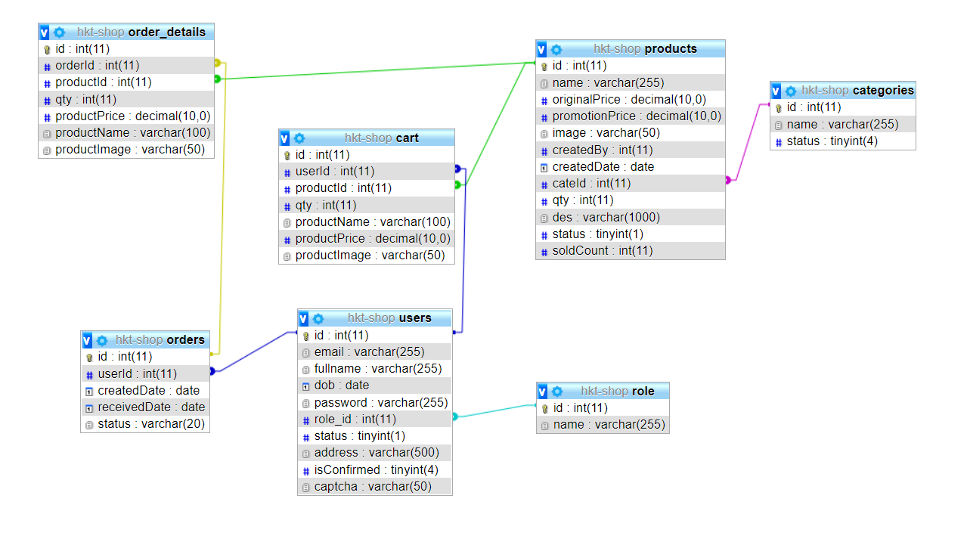

### Khởi tạo cơ sở dữ liệu:

Cart

|  |  |  |  |  |
| --- | --- | --- | --- | --- |
| STT | Tên trường | Giải thích | Kiểu dữ liệu | Khóa |
| 1 | id | Mã đơn | Int | Khóa chính |
| 2 | userId | Mã người dùng | int | Khóa ngoài |
| 3 | productId | Mã sản phẩm | int | Khóa ngoài |
| 4 | qty | Số lương mua | int |  |
| 5 | productName | Tên sản phẩm | Varchar(100) |  |
| 6 | productPrice | Giá sản phẩm | decimal (10. 0) |  |
| 7 | productImage | Ảnh sản phẩm | Varchar(50) |  |

categories

|  |  |  |  |  |
| --- | --- | --- | --- | --- |
| STT | Tên trường | Giải thích | Kiểu dữ liệu | Khóa |
| 1 | id | Mã danh mục | Int | Khóa chính |
| 2 | name | Tên danh mục | Varchar(255) |  |
| 3 | status | Trạng thái | tinyint |  |

orders

|  |  |  |  |  |
| --- | --- | --- | --- | --- |
| STT | Tên trường | Giải thích | Kiểu dữ liệu | Khóa |
| 1 | id | Mã đơn hàng | Int | Khóa chính |
| 2 | userId | Mã người dùng | int |  |
| 3 | createdDate | Ngày đặt hàng | date |  |
| 4 | receivedDate | Ngày nhận hàng | date |  |
| 5 | status | Trạng thái đơn | varchar(20) |  |

order_detail

|  |  |  |  |  |
| --- | --- | --- | --- | --- |
| STT | Tên trường | Giải thích | Kiểu dữ liệu | Khóa |
| 1 | id | Mã chi tiết đơn | Int | Khóa chính |
| 2 | orderId | Mã đơn | Varchar(50) | Khóa ngoài |
| 3 | productId | Mã sản phẩm | Varchar(500) | Khóa ngoài |
| 4 | qty | Số lượng sản phẩm | int |  |
| 5 | productPrice | Giá sản phẩm | varchar(100) |  |
| 6 | productName | Tên sản phẩm | varchar(100) |  |
| 7 | productImage | Ảnh minh họa | varchar(50) |  |

products

|  |  |  |  |  |
| --- | --- | --- | --- | --- |
| STT | Tên trường | Giải thích | Kiểu dữ liệu | Khóa |
| 1 | id | Mã sản phẩm | Int | Khóa chính |
| 2 | name | Tên sản phẩm | Int |  |
| 3 | originalPrice | Giá gốc | Int |  |
| 4 | promotionPrice | Giá ưu đãi | Int |  |
| 5 | image | Ảnh minh họa | DateTime |  |
| 6 | createdBy | Nhà sản xuất | int |  |
| 7 | createdDate | Ngày sản xuát | date |  |
| 8 | cateId | Mã cate | int |  |
| 9 | qty | Số luọng | int |  |
| 10 | des | Thông tin | Varchar(1000) |  |
| 11 | status | Trạng thái | Tinyint(1) |  |
| 12 | soldCount | Số lượng đã bán | int |  |

role

|  |  |  |  |  |
| --- | --- | --- | --- | --- |
| STT | Tên trường | Giải thích | Kiểu dữ liệu | Khóa |
| 1 | int | Mã tác nhân | Int | Khóa chính |
| 2 | name | Tên tác nhân | Varchar(255) |  |

Users

|  |  |  |  |  |
| --- | --- | --- | --- | --- |
| STT | Tên trường | Giải thích | Kiểu dữ liệu | Khóa |
| 1 | id | int | Mã người dùng | Khóa chính |
| 2 | email | Varchar(255) | Hòm thư điện tử |  |
| 3 | fullname | Varchar(255) | Họ và tên |  |
| 4 | dob | date | Ngày sinh |  |
| 5 | password | Varchar(255) | Mật khẩu |  |
| 6 | role_id | int | Mã tác nhân | Khóa ngoài |
| 7 | status | Tinyint(1) | Trạng thái |  |
| 8 | address | Varchar(500) | Địa chỉ |  |
| 9 | isConfirmed | Tinyint(4) | Xác nhận |  |
| 10 | captcha | Varchar(50) | captcha |  |

## Giai đoạn một: Ý tưởng

### Lên ý tưởng

* Những chức năng: website cho phép người dùng đăng nhập, tìm kiếm sản phẩm, xem sản phẩm, đặt hàng và thanh toán. Ngoài ra website này giúp quản lý khách hàng, đơn hàng, các mặt hàng sản phẩm điện thoại... Những chắc năng này mang lại nhiều lợi ích cho khách hàng như là tiết kiệm thời gian di chuyển, tiết kiệm chi phí, cập nhập nhanh các khuyến mãi của cửa hàng. Giúp cho cửa hàng quản lý tốt hơn về sản phẩm và dịch vụ chăm sóc khách hàng.
* Nguồn lực để xây dựng website:
* Thời gian: Thời gian dự kiến 30 ngày.
* Chi phí: dự kiến 100 000 000 vnđ (Chi phí thiết kế: 80 000 000 vnđ, chi phí bảo trì : 10 000 000 vnđ, chi phí Hosting: 60 000 vnđ/tháng, chi phí khác: 5 000 000 vnđ)
* Con người: 1 Seo-er, đội Maketer ( 2 người), thiết kế đồ họa (1 người), đội lập trình viên( 3 người).

### Nguyên cứu thị trường

* Những nghiên cứu gần đây về thị trường kinh doanh sản phẩm điện thoại ở Việt Nam cho thấy doanh số bán sản phẩm tỉ lệ thuận với doanh số bán điện thoại thông minh. Với những bước phát triển nhảy vọt về công nghệ, thị trường này còn rất nhiều tiềm năng.
* Thị trường mà website hướng tới là những người hay sử dụng điện thoại thông minh, quan tâm đến các sản phẩm sản phẩm điện thoại.
* Tuy nhiên đây là thị trường cạnh tranh cao, chính vì thế chúng tôi cần xây dựng một website tốt để kinh doanh tốt hơn, mang lại những sản phẩm tốt nhất với giá cả phải chăng tới tay người tiêu dùng, phấn đấu tạo lập một chuỗi thương hiệu HKT có các chi nhánh trên toàn quốc.

## Giai đoạn hai: Phân tích hệ thống

### Usecase “Đăng kí”

#### Biểu đồ trình tự



#### Biểu đồ lớp



### Usecase “Đăng nhập”

#### Biểu đồ trình tự



#### Biểu đồ lớp



### Usecase “Quản lý danh mục”

#### Biểu đồ trình tự

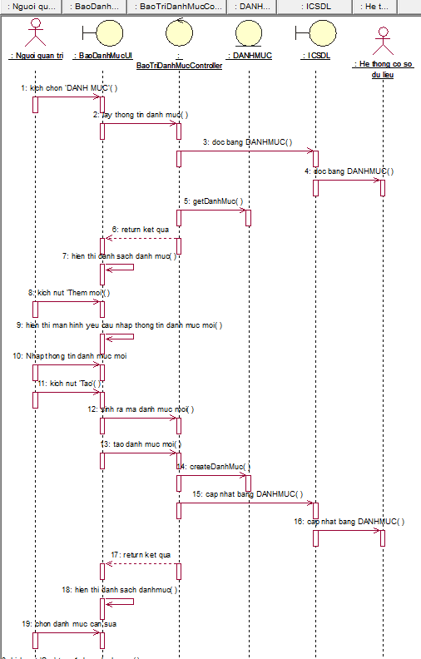

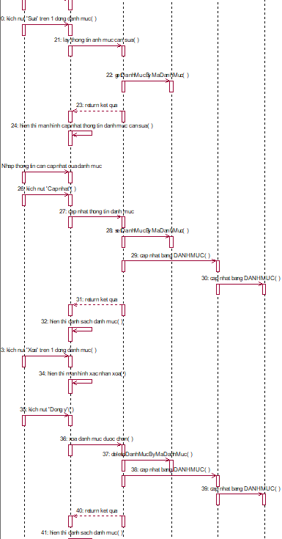

#### Biểu đồ lớp



### Usecase “Quản lý sản phẩm”

#### Biểu đồ trình tự

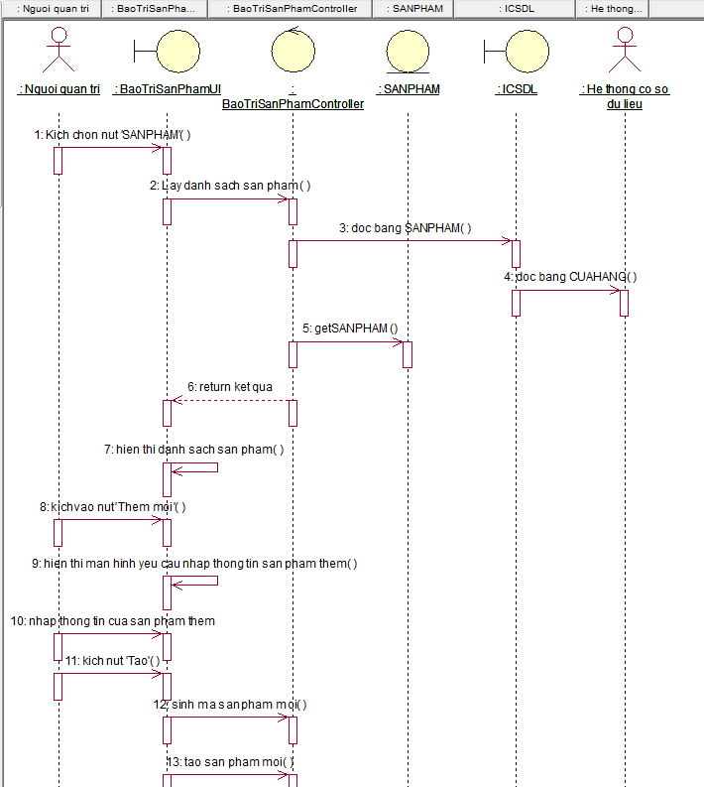

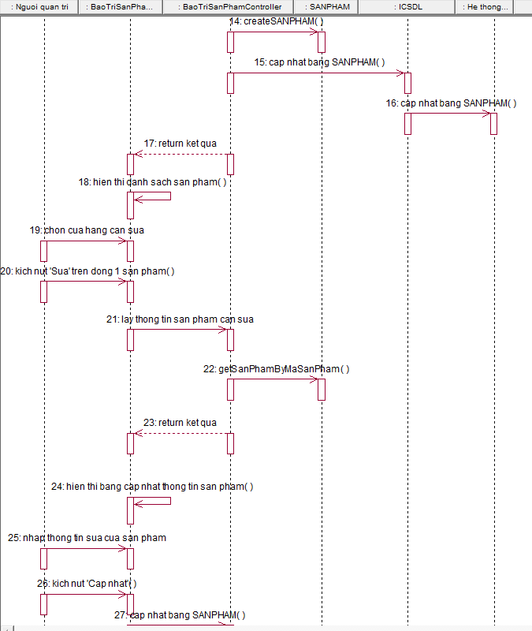

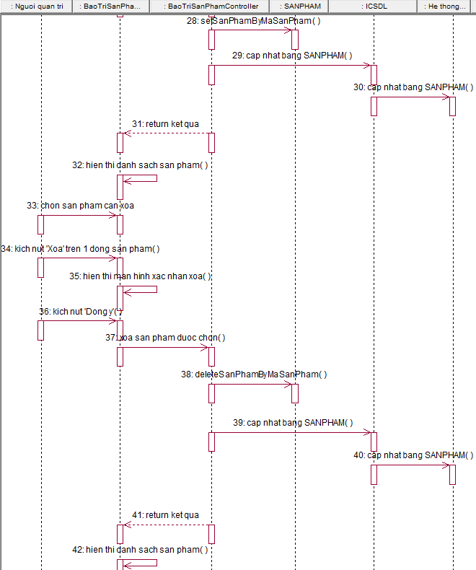

#### Biểu đồ lớp



### Usecase “Quản lý đơn hàng”

#### Biểu đồ trình tự



#### Biểu đồ lớp



### Usecase “Quản lý nhà cung cấp”

#### Biểu đồ trình tự

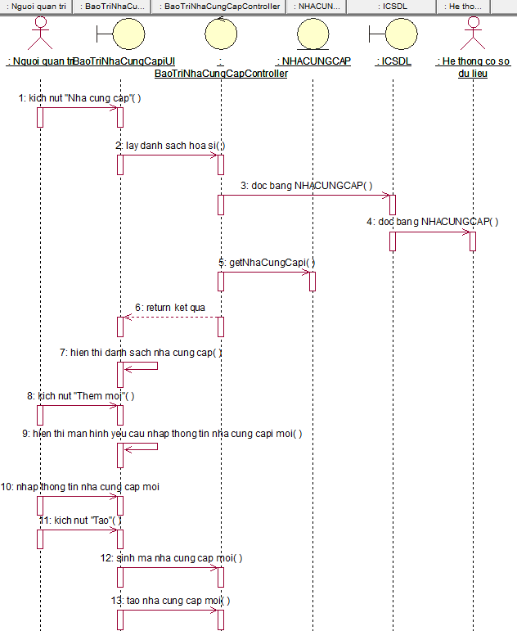

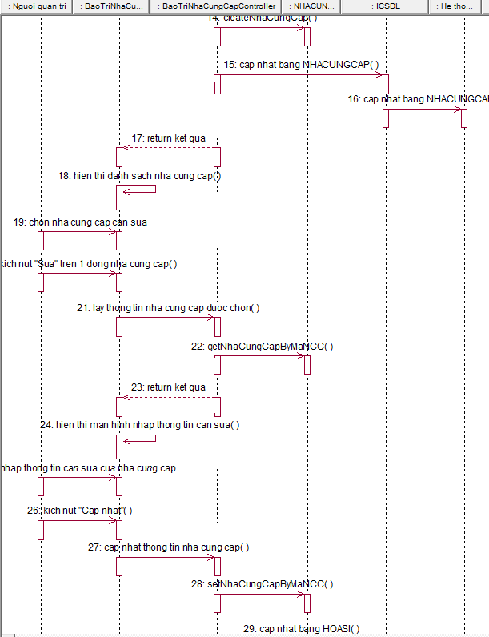

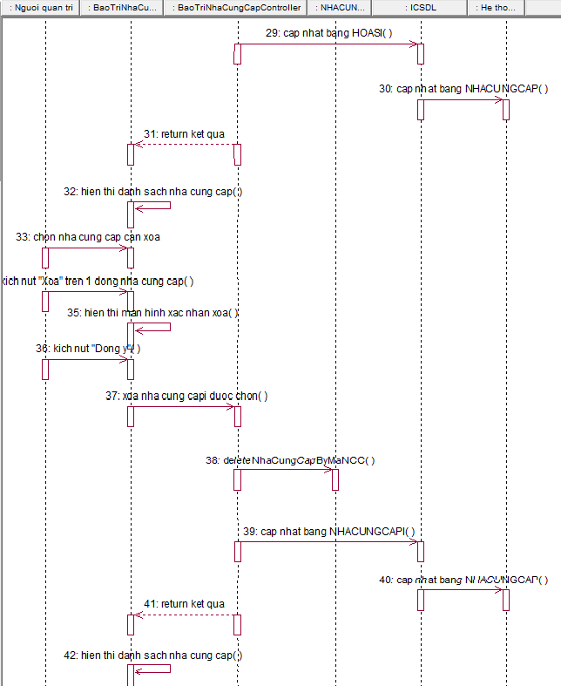

#### Biểu đồ lớp



### Usecase “Quản lý tài khoản admin”

#### Biểu đồ trình tự

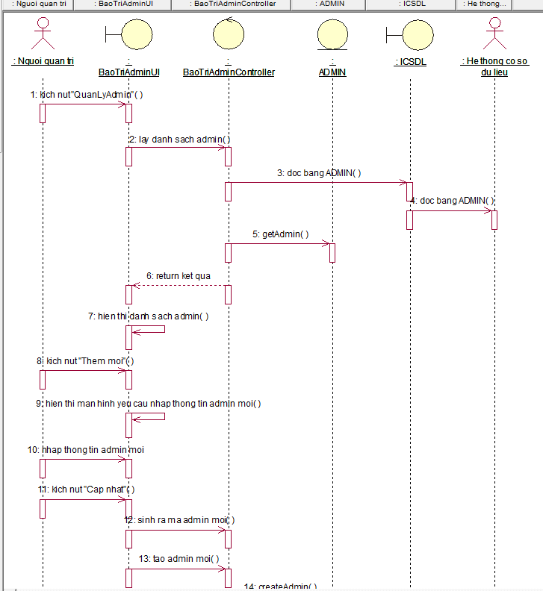

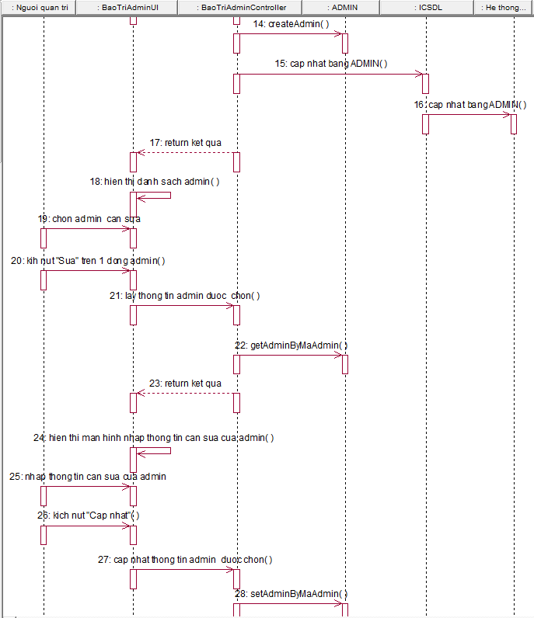

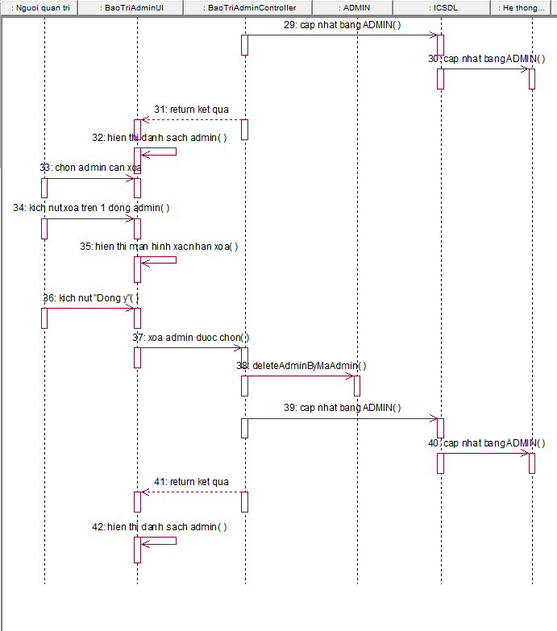

#### Biểu đồ lớp



### Usecase “Quản lý tài khoản user”

#### Biểu đồ trình tự



#### Biểu đồ lớp



### Usecase “Xem danh mục”

#### Biểu đồ trình tự



#### Biểu đồ lớp



### Usecase “Xem sản phẩm”

#### Biểu đồ trình tự



#### Biểu đồ lớp



### Usecase “Thêm sản phẩm vào giỏ hàng”

#### Biểu đồ trình tự



#### Biểu đồ lớp



### Usecase “Xem giỏ hàng”

#### Biểu đồ trình tự



#### Biểu đồ lớp



### Usecase “Xóa sản phẩm khỏi giỏ hàng”

#### Biểu đồ trình tự



#### Biểu đồ lớp



### Usecase “Đặt hàng”

#### Biểu đồ trình tự



#### Biểu đồ lớp



### Usecase “Hủy đơn hàng”

#### Biểu đồ trình tự



#### Biểu đồ lớp



### Usecase “Xem đơn đặt hàng”

#### Biểu đồ trình tự



#### Biểu đồ lớp



### Usecase “Thay đổi mật khẩu”

#### Biểu đồ trình tự



#### Biểu đồ lớp



## Giai đoạn ba: Phác khảo website

### Backend

Quản lý sản phẩm

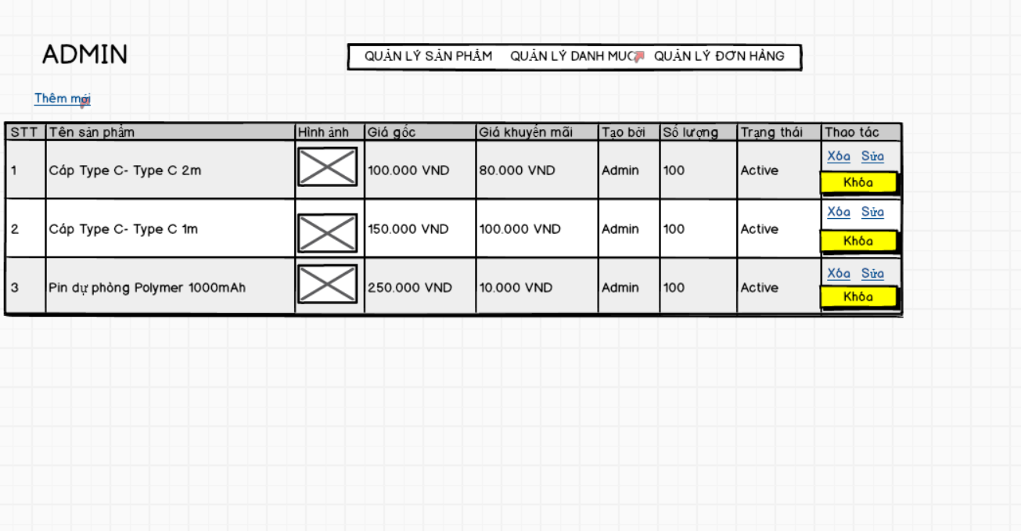

Thêm mới sản phẩm

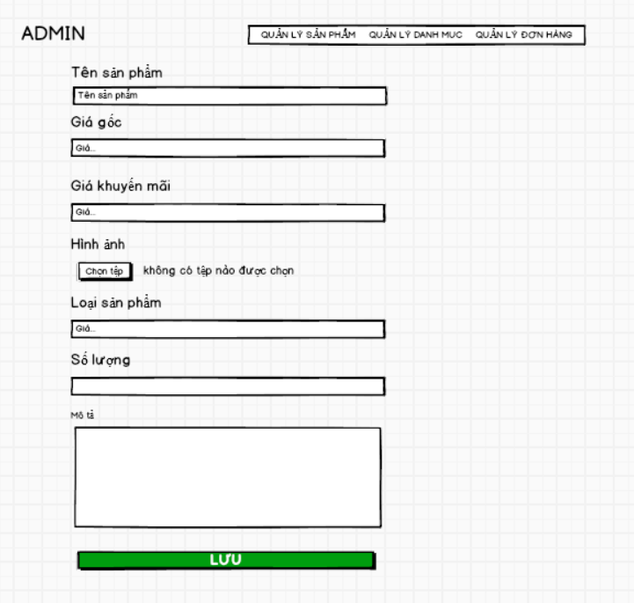

Quản lý danh mục

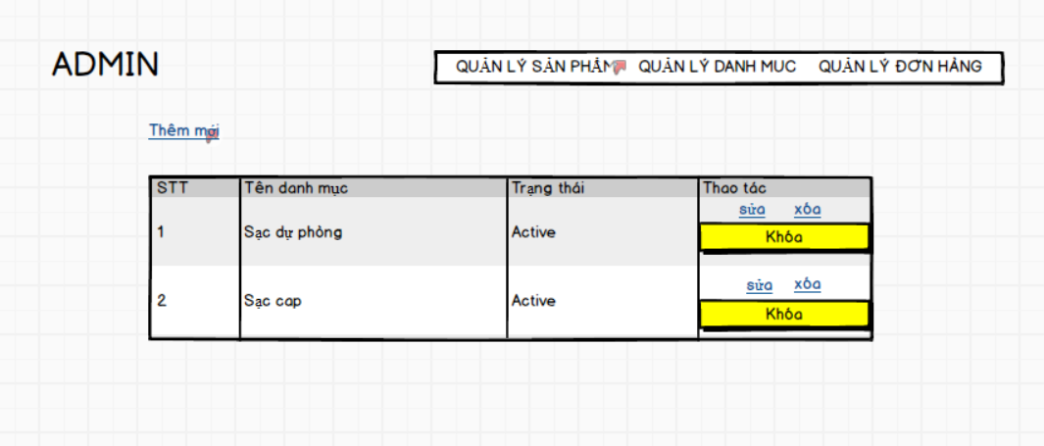

Thêm mới danh mục

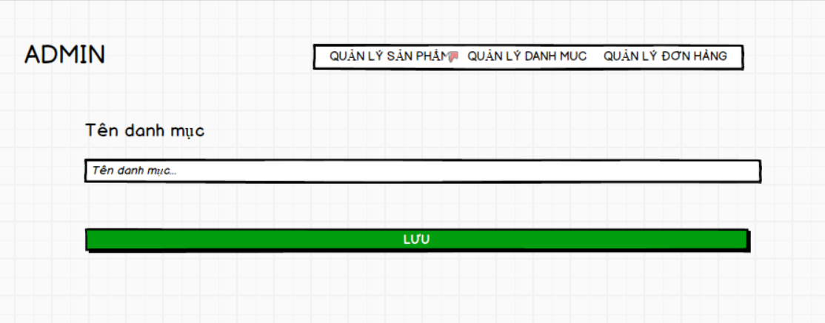

Quản lý đơn hàng

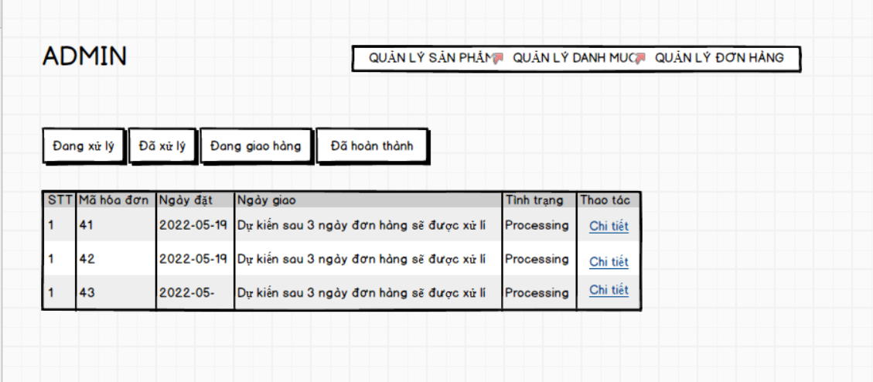

### Frontend

Trang chủ

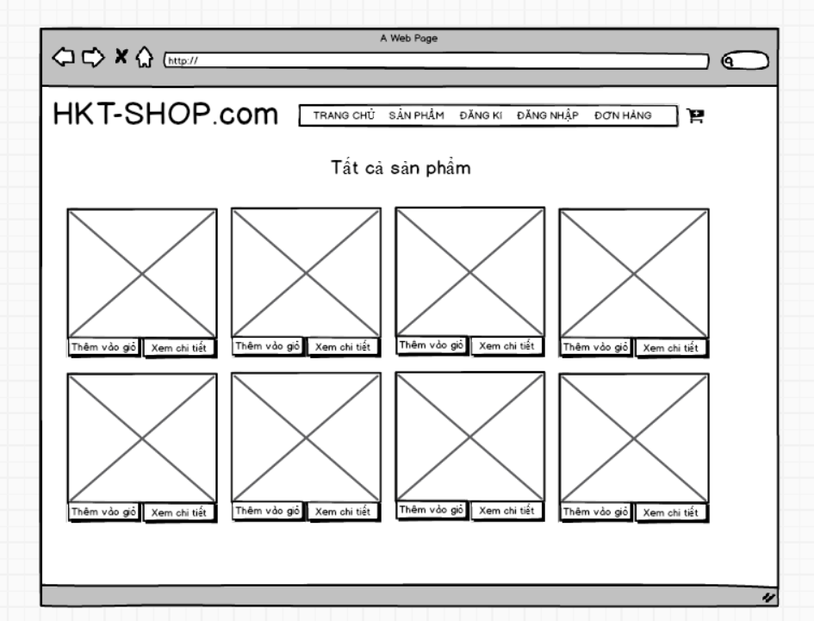

Sản phẩm

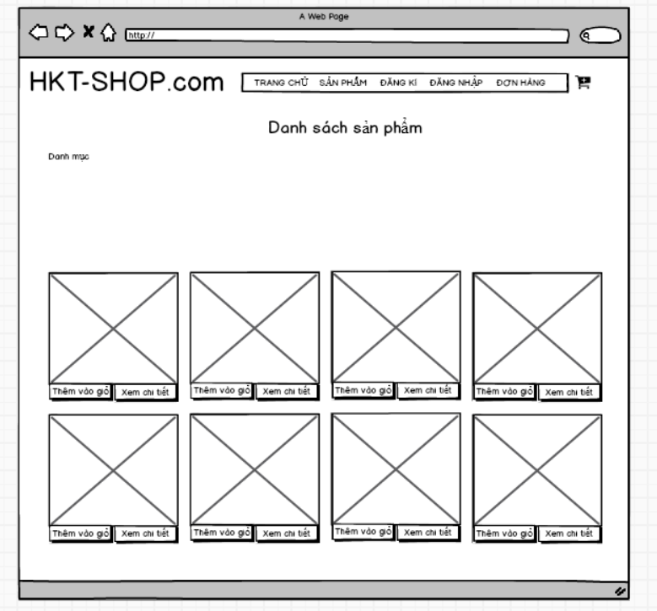

Đăng kí

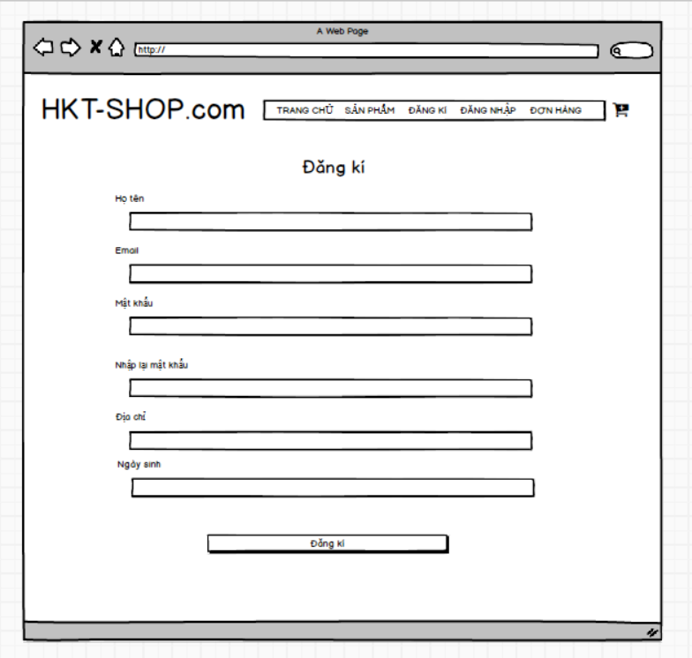

Đăng nhập

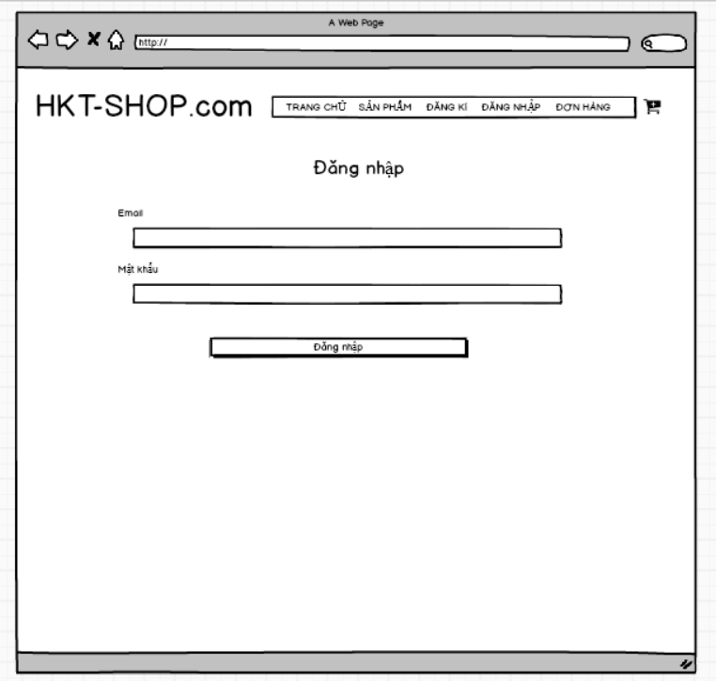

Đơn hàng

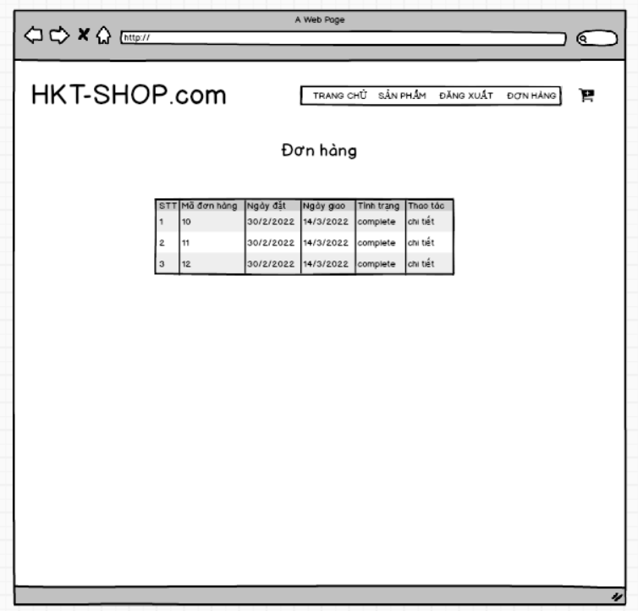

Giỏ hàng

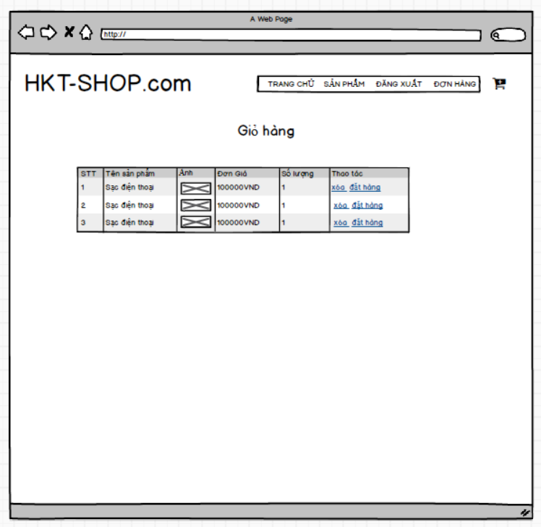

Chi tiết sản phẩm

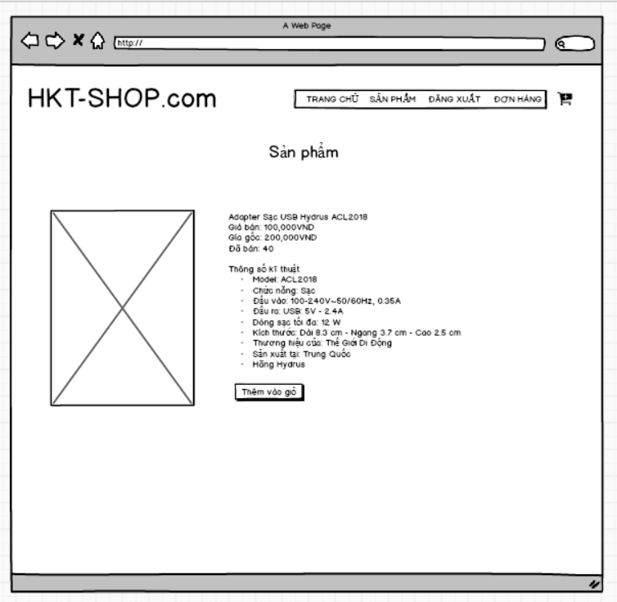

Chi tiết đơn hàng

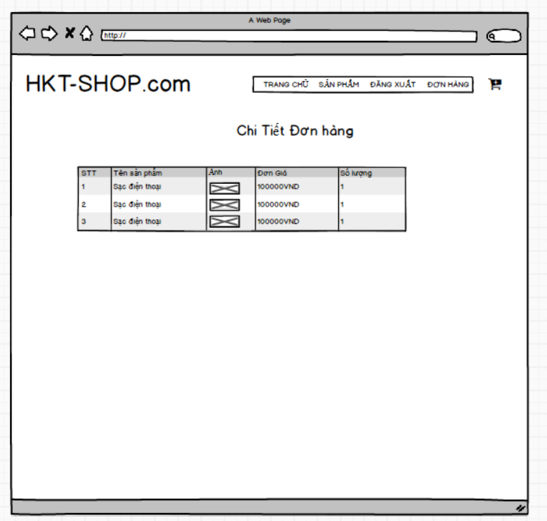

# TRIỂN KHAI VÀ KIỂM THỬ HỆ THỐNG

Giao diện trang chủ

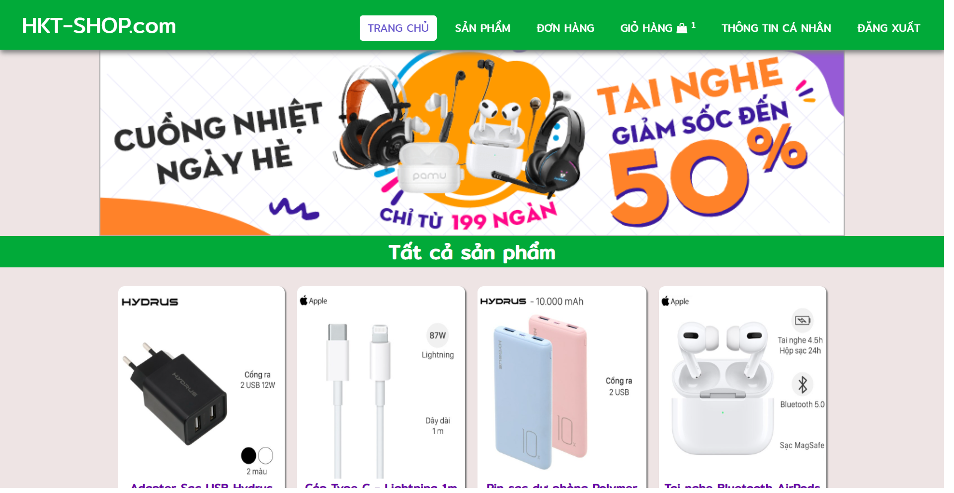

…

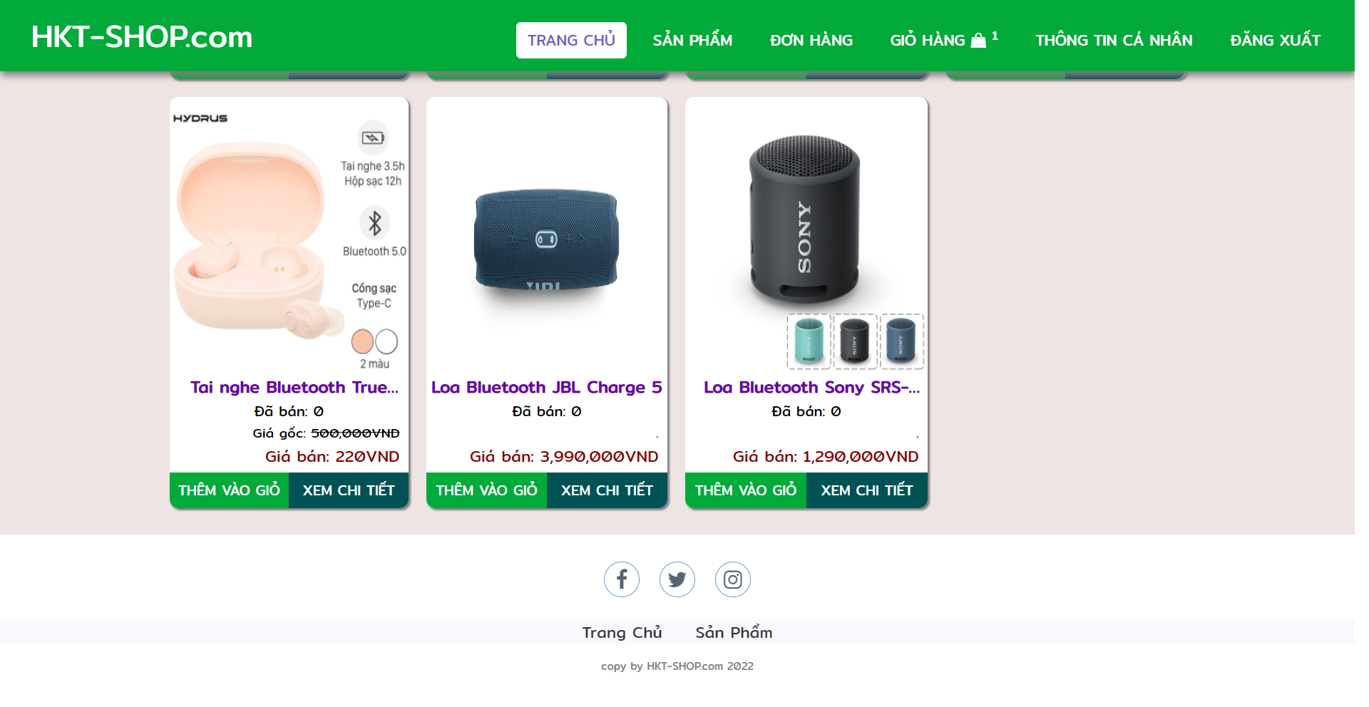

Giao diện trang sản phẩm(xem sản phẩm theo danh mục)

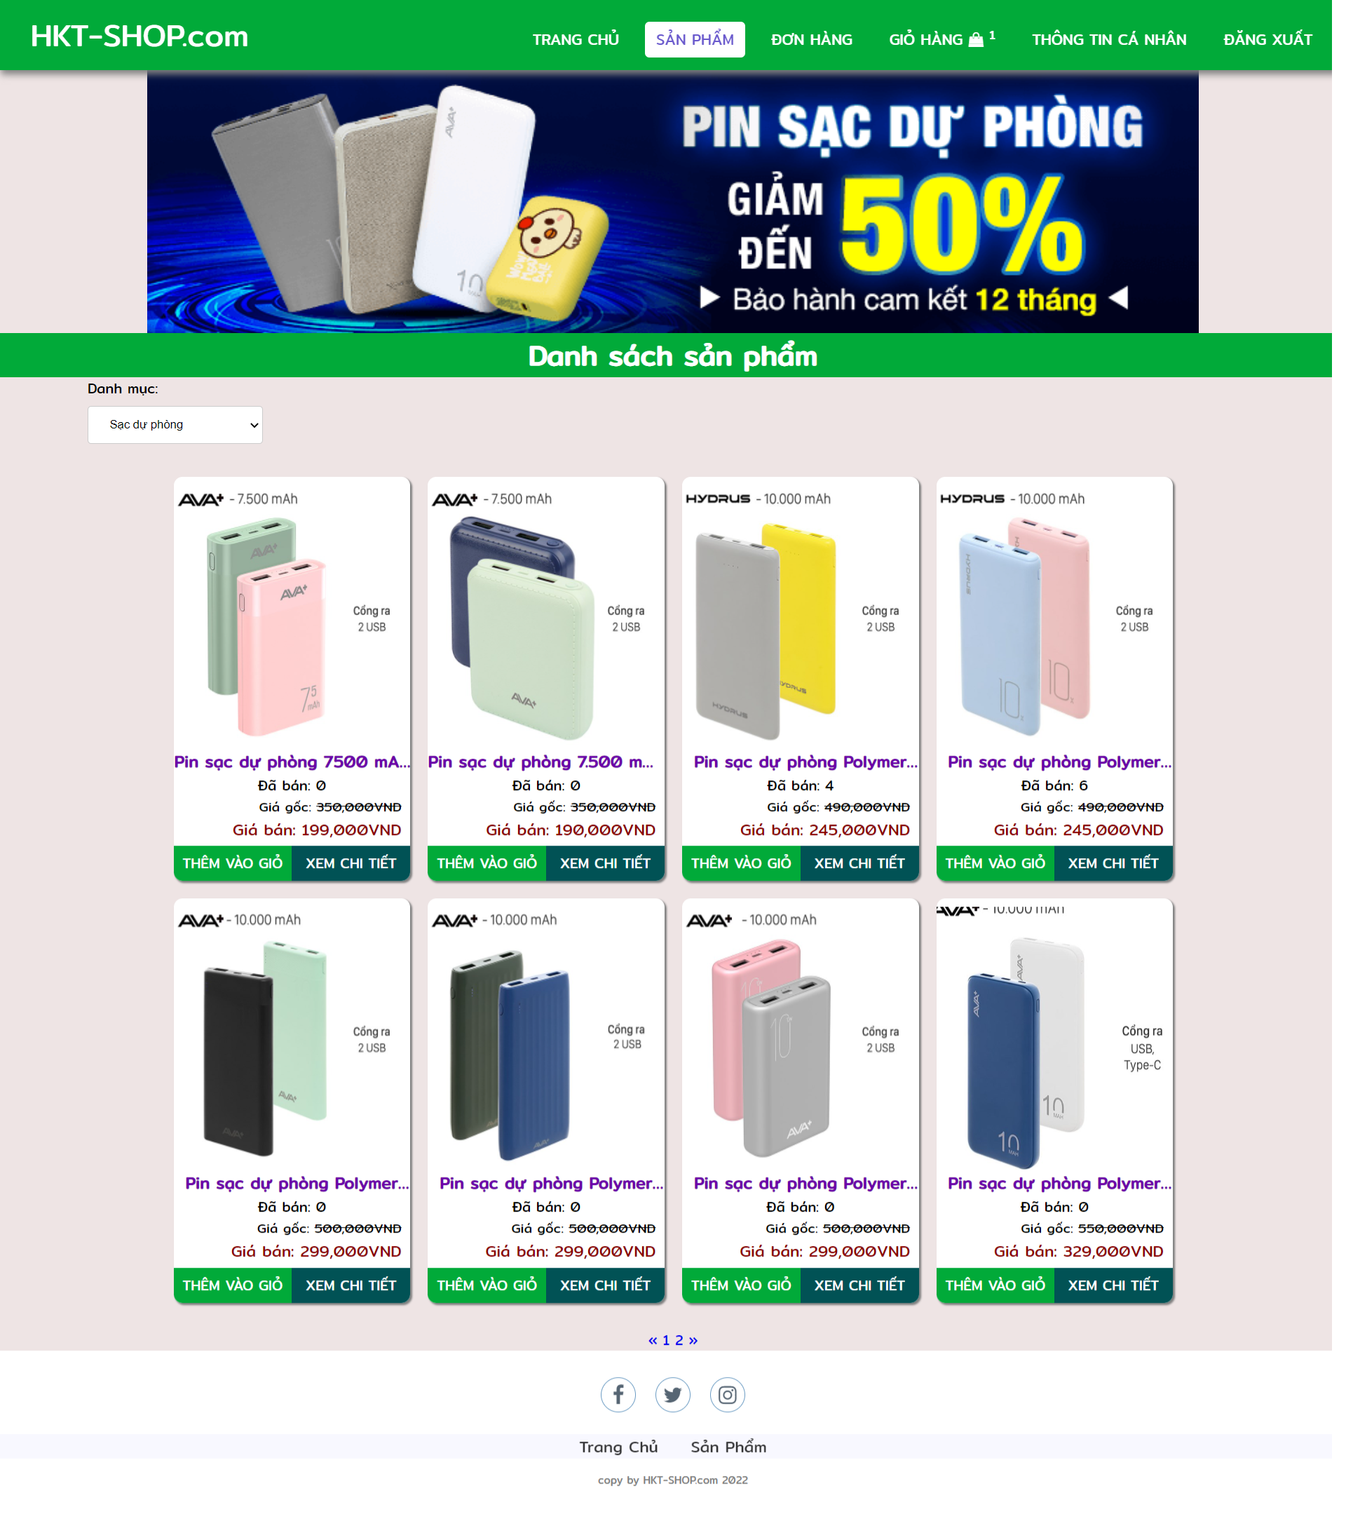

Giao diện xem chi tiết đơn hàng

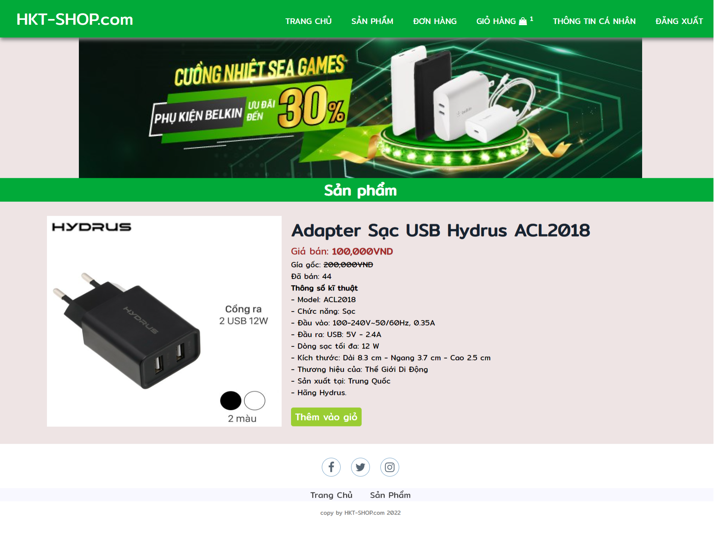

Giao diện đơn hàng

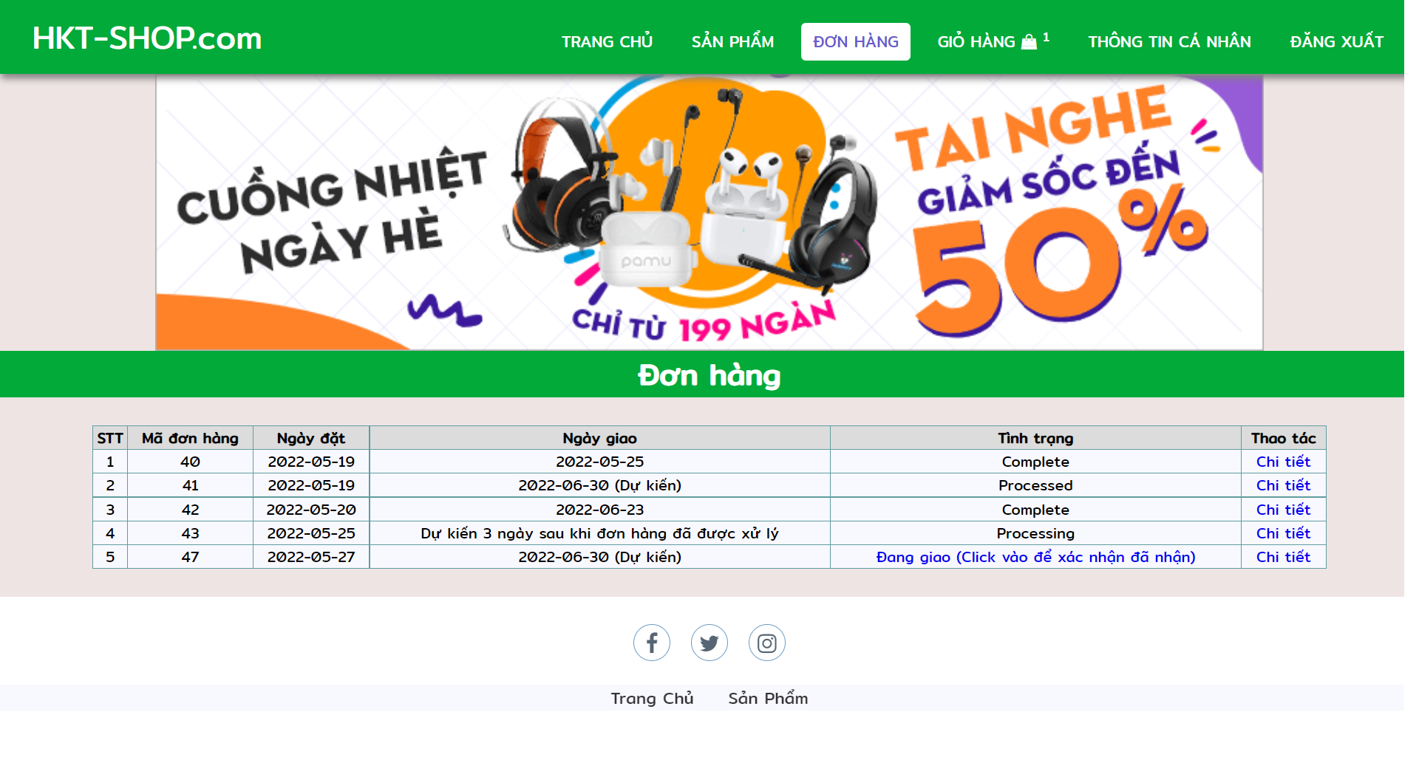

Xem chi tiết đơn hàng

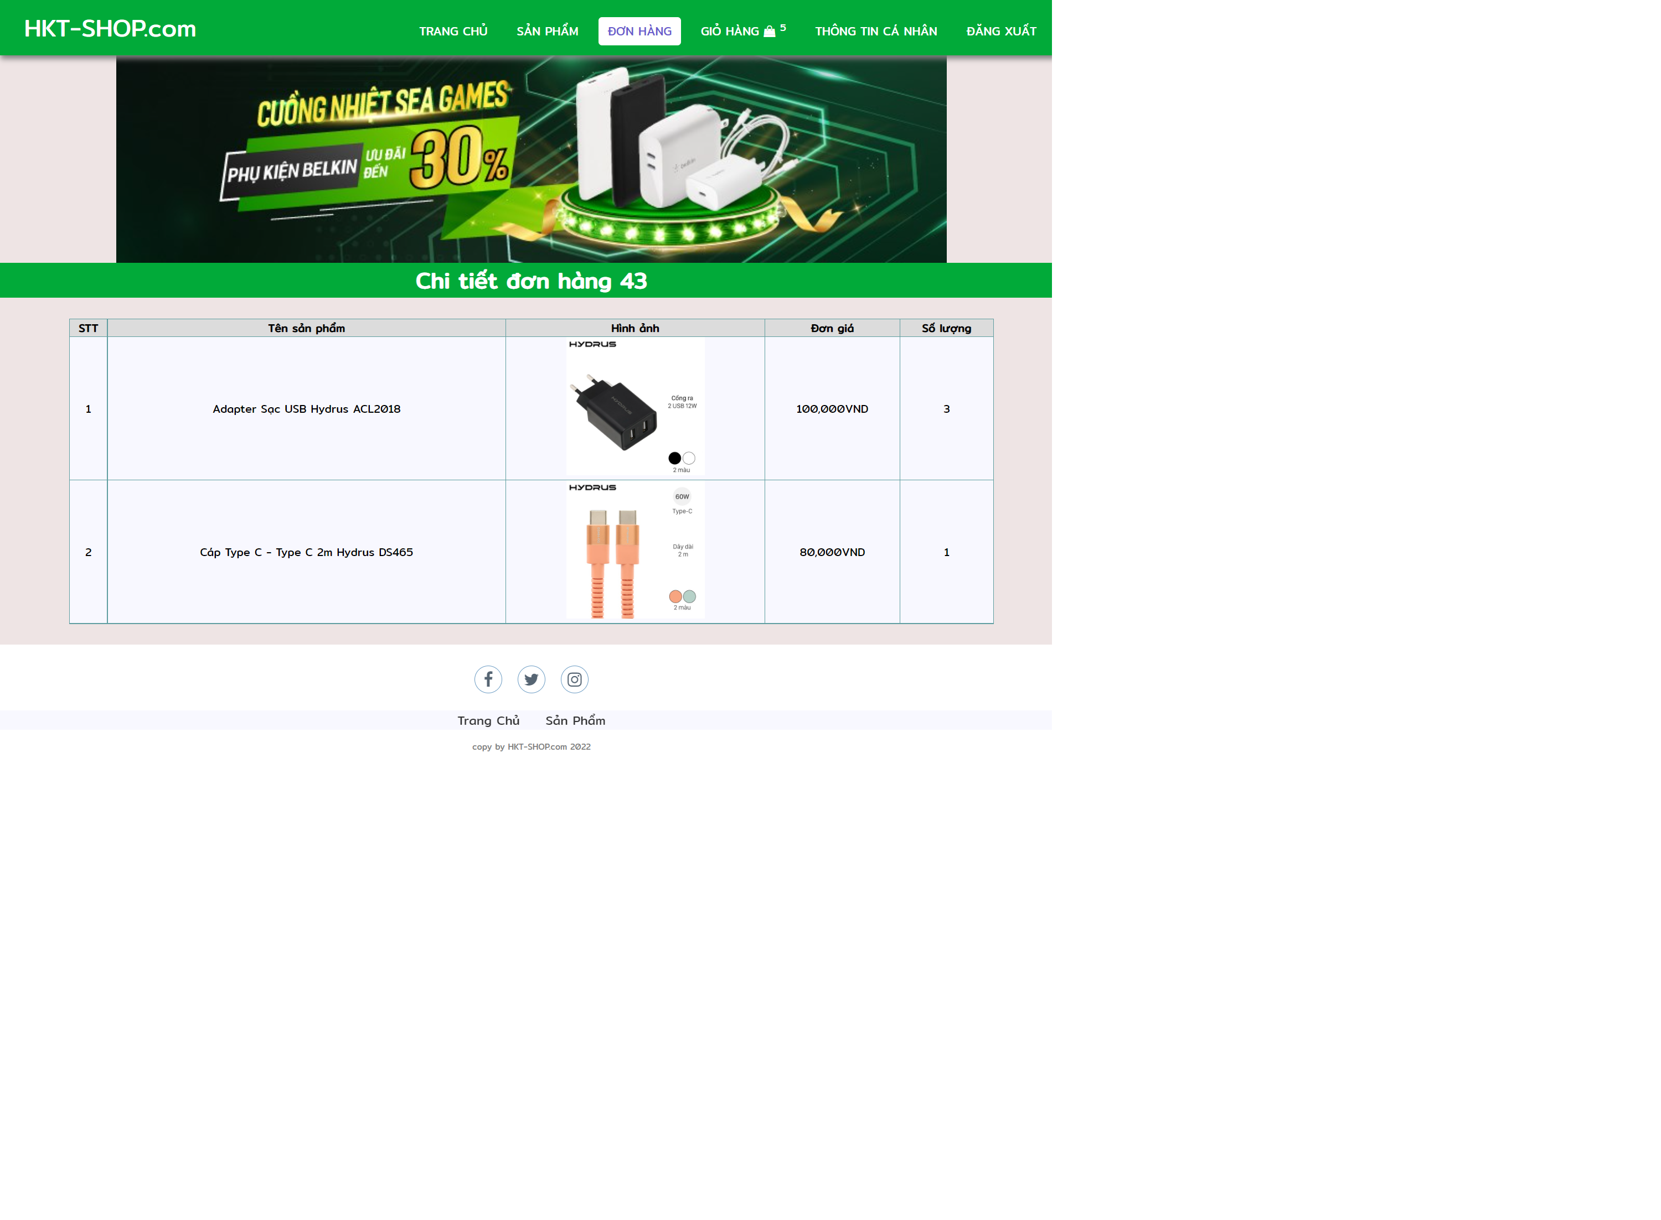

Giao diện giỏ hàng

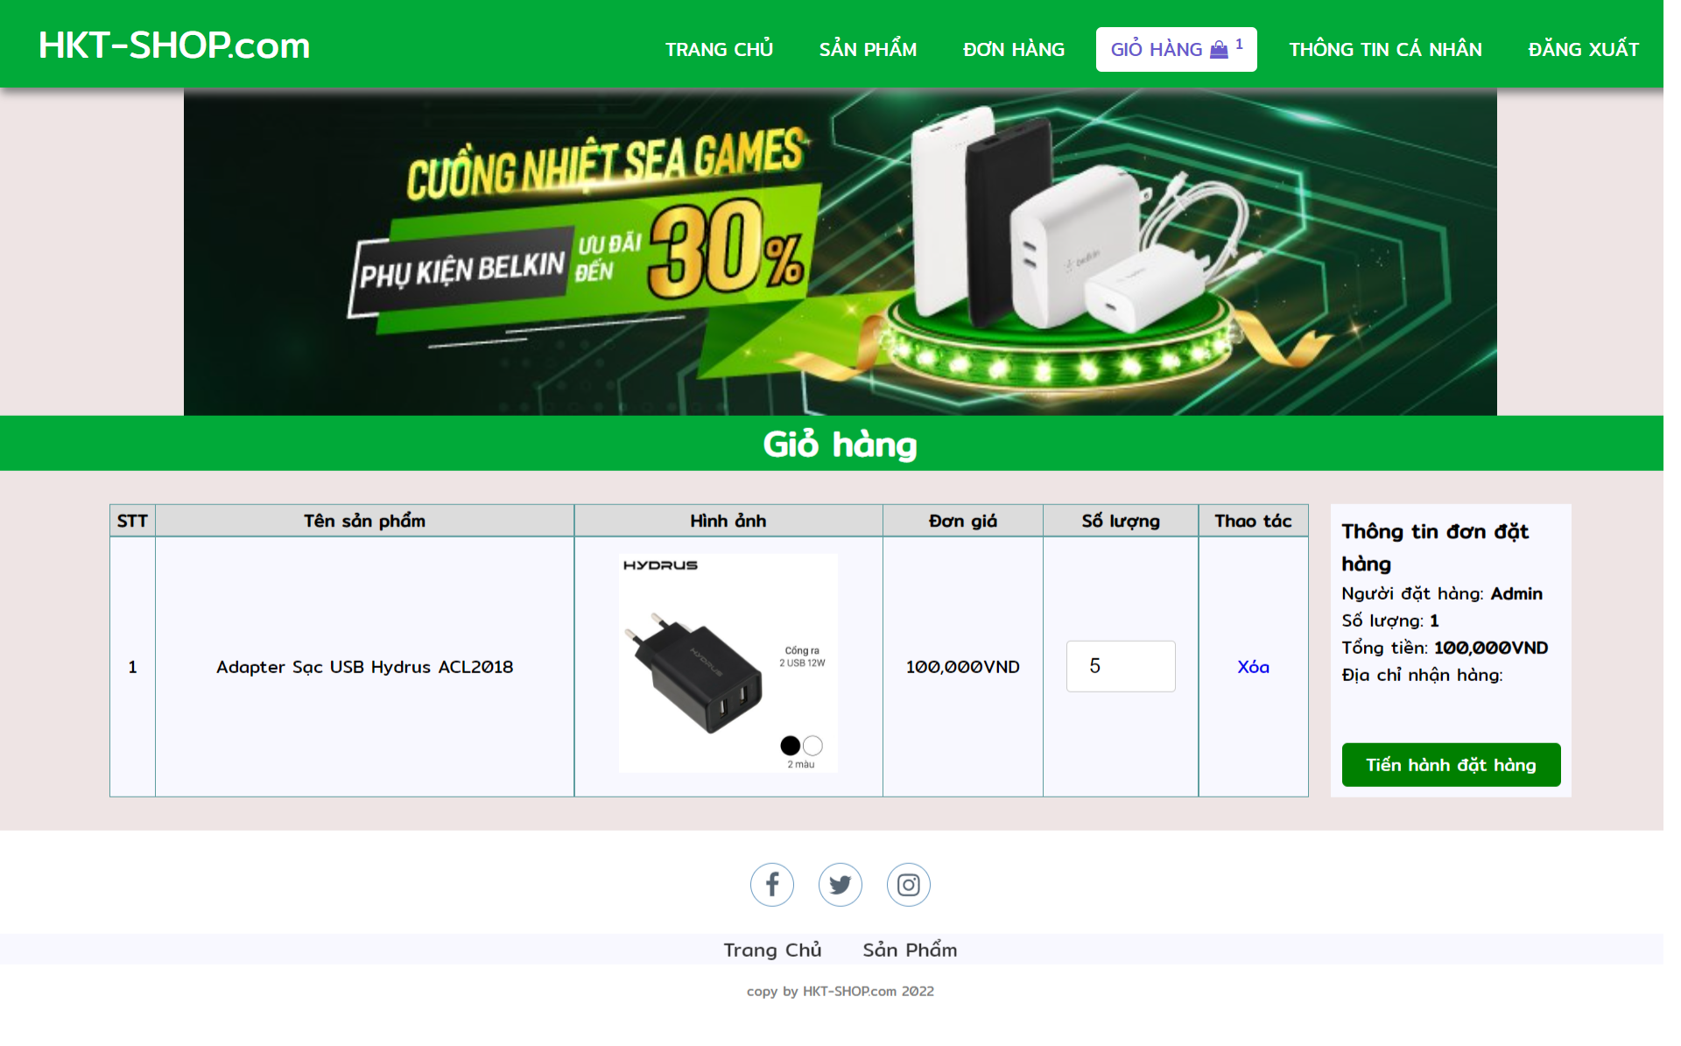

Thông tin cá nhân

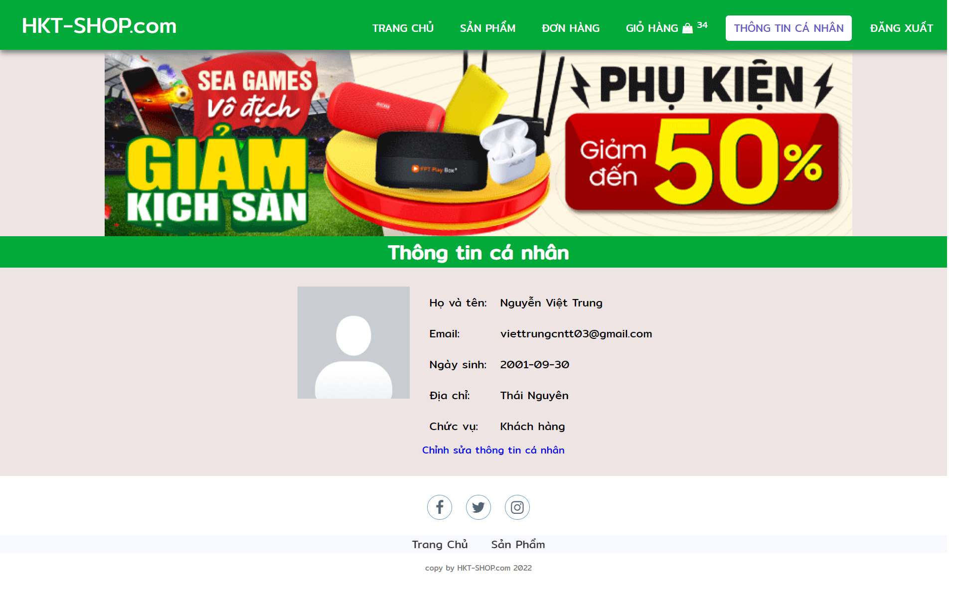

Quản lý sản phẩm: 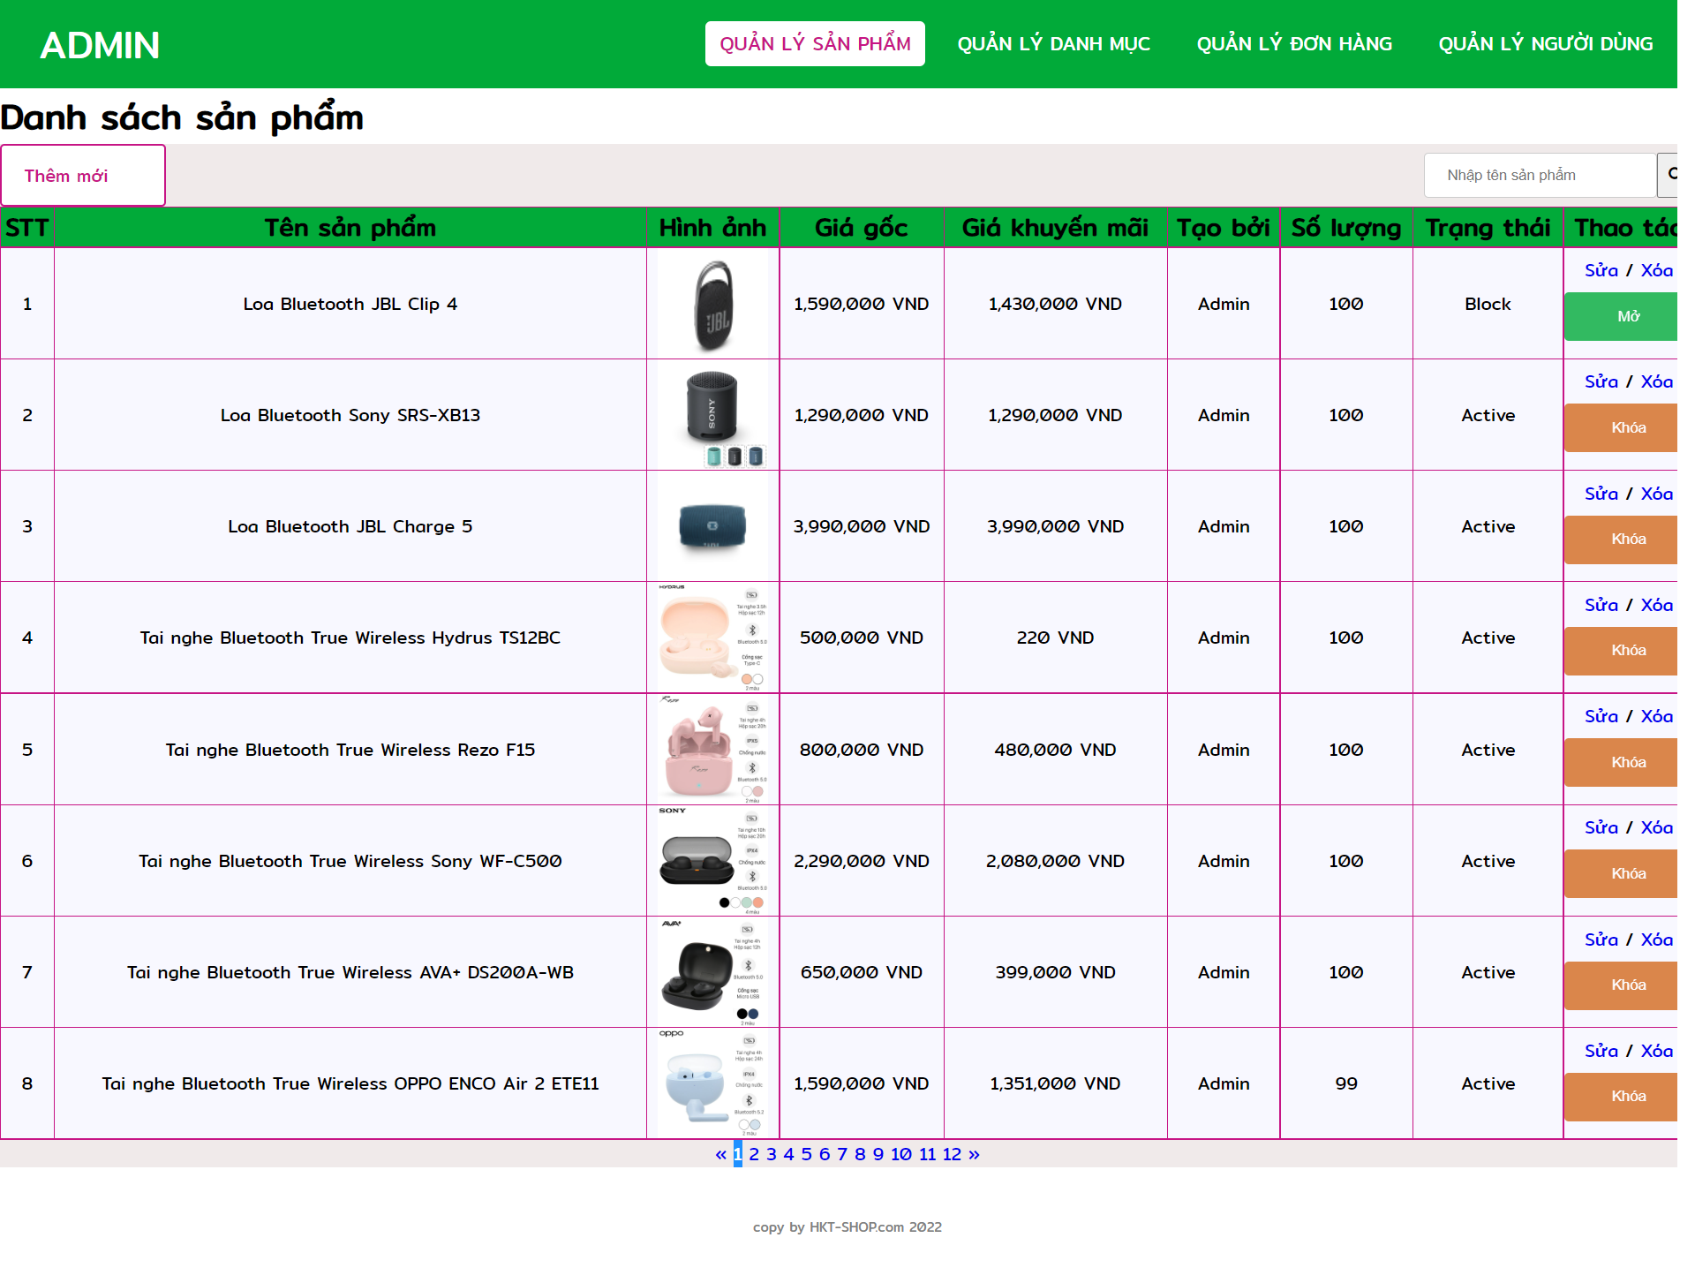

Quản lý danh mục: 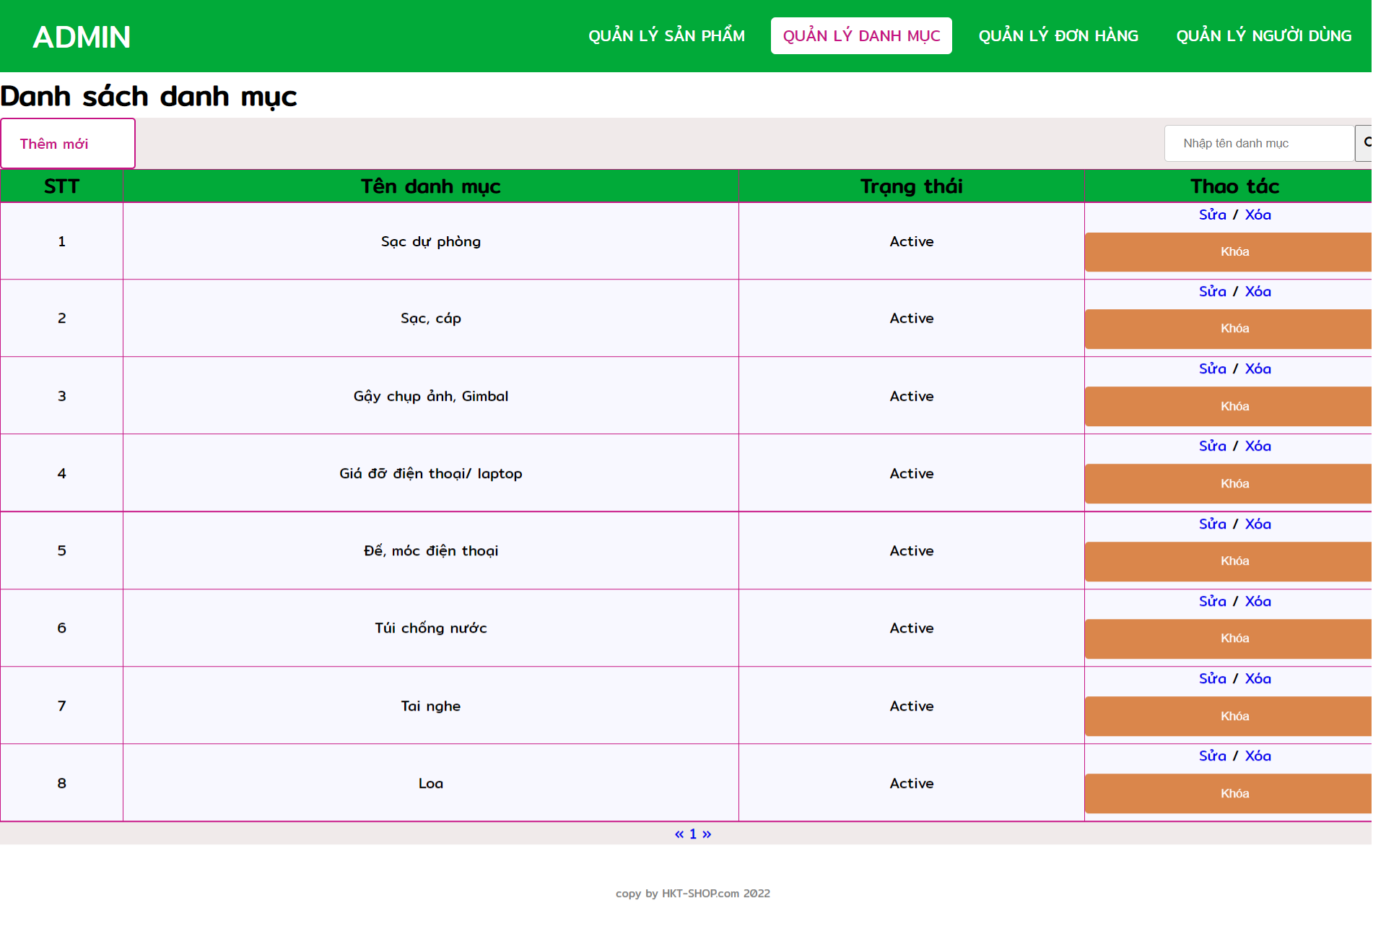

Quản lý đơn hàng: 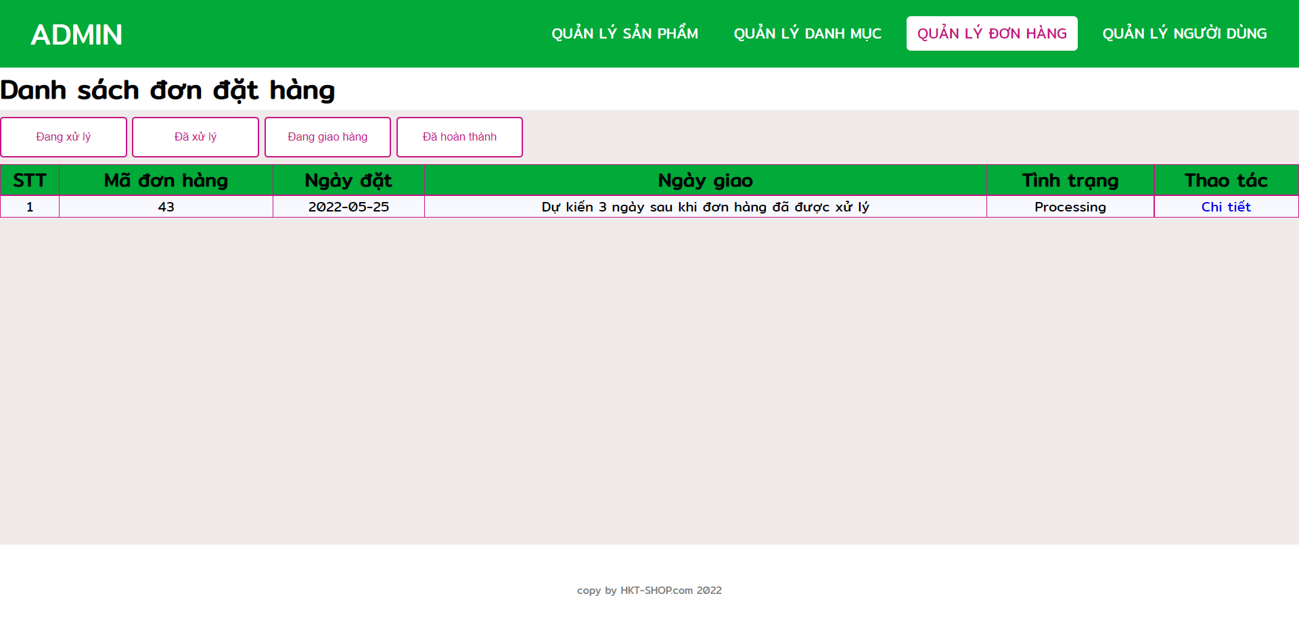

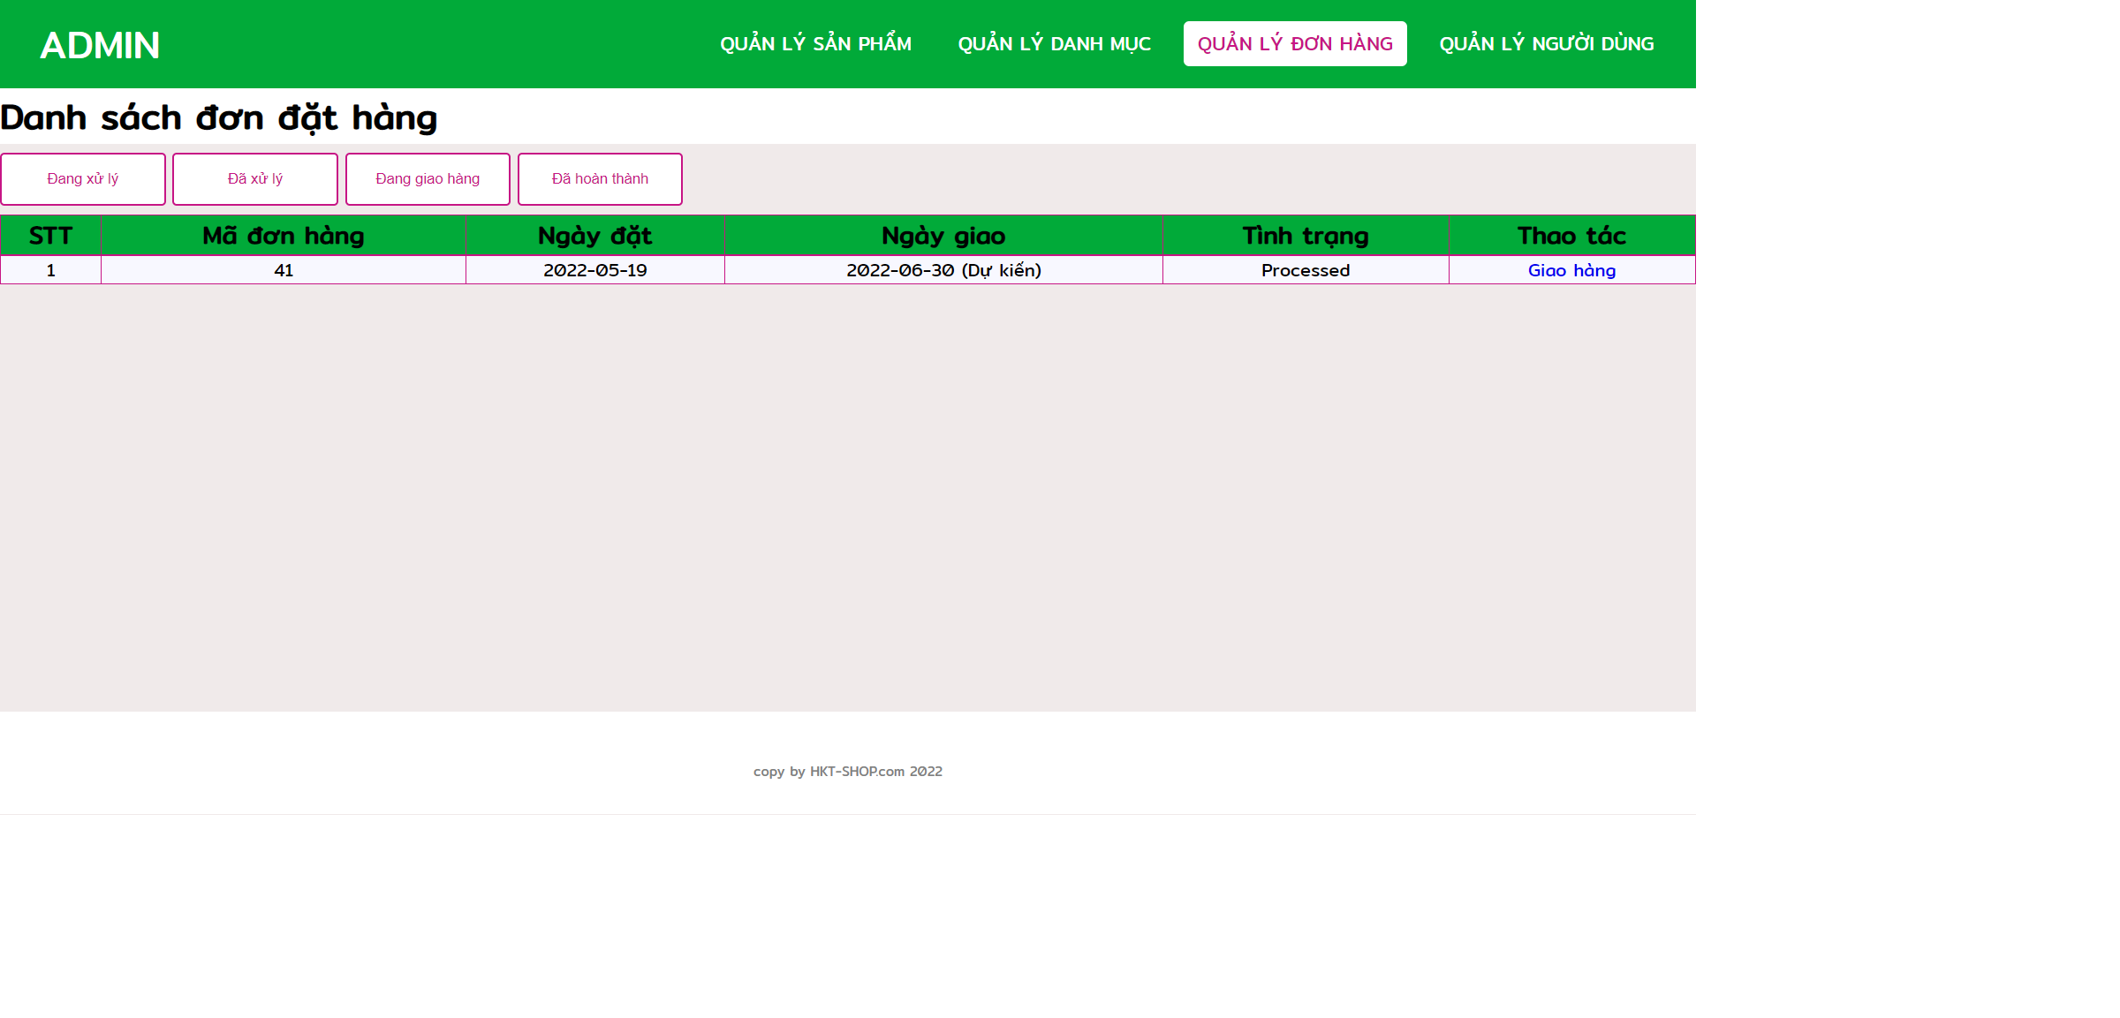

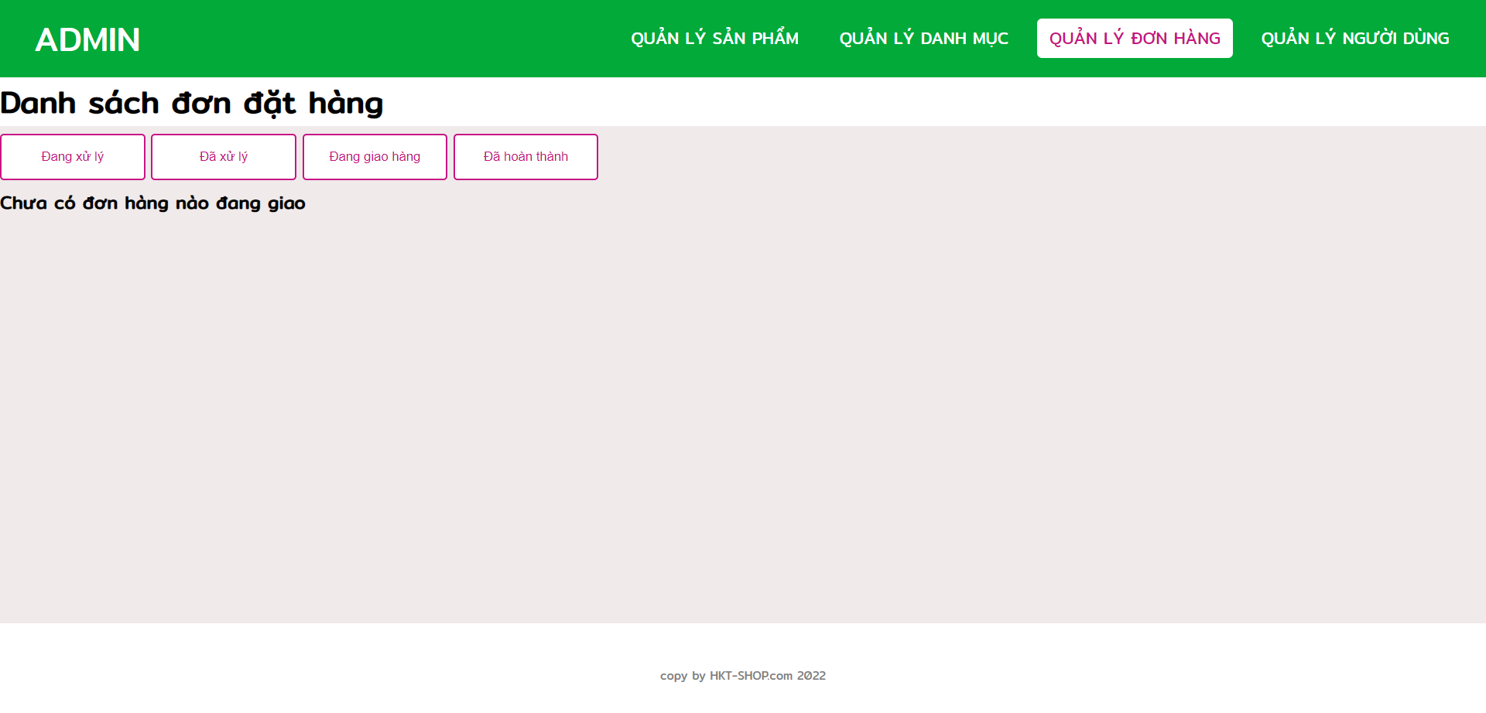



Quản lý người dùng: 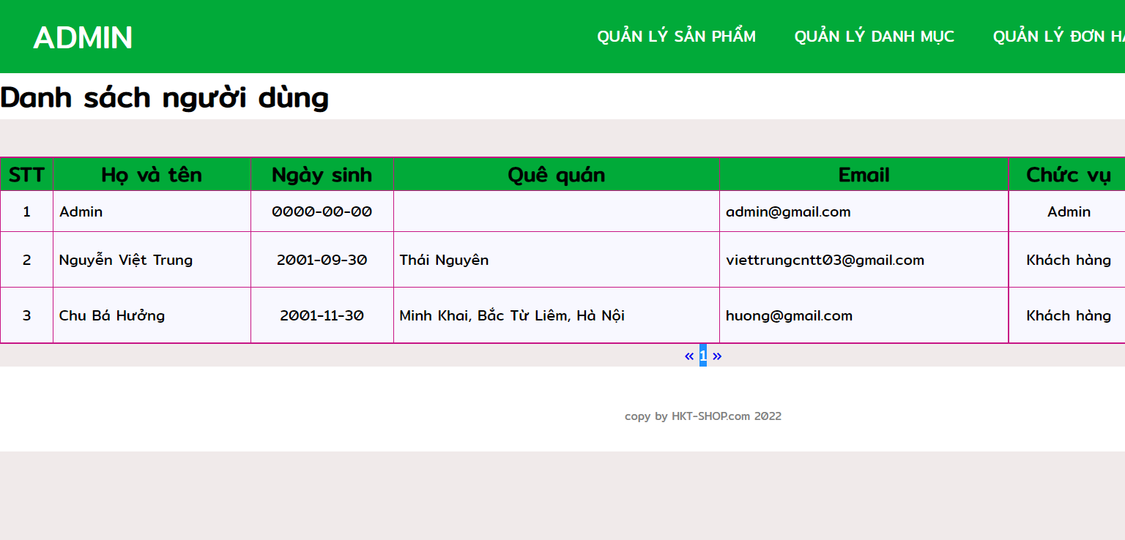

KẾT LUẬN

## Nội dung đã thực hiện

Trình bày những kiến thức và kỹ năng học được thông qua thực hiện Tiểu luận, Bài tập lớn, Đồ án/Dự án. Thông qua việc thực hiện bài tập lớn với đề tài “Website bán phụ kiện điện thoại cho cửa hàng HKT’’ nhóm em đã tiếp thu được nhiều kiến thức và kỹ năng mới như: phân tích thiết kế hệ thống, thiết kế giao diện, kiến trúc hệ thống, kiểm thử phần mềm, kỹ năng làm việc nhóm. Những chuẩn đầu ra của học phần đã đạt được trong quá trình thực hiện Tiểu luận, Bài tập lớn, Đồ án/Dự án: nắm được kiến thực PHP để lập trình giải quyết các bài toán về ứng dụng, giao diện đồ họa, vận dụng được các kiến thức trong việc thiết kế, xây dựng và phát triển các ứng dụng, website. Những bài học kinh nghiệm được rút ra sau khi kết thúc Tiểu luận, Bài tập lớn, Đồ án/ Dự án: nên tìm hiểu các công nghệ trước khi thực hiện đề tài, thực thi các bước xây dựng đề tài theo đúng quy trình như: tìm hiểu sơ bộ về hệ thống, phân tích và thiết kế hệ thống, xây dựng và thiết kế hệ thống.

## Hướng phát triển.

Hệ thông website bán giày dép trực tuyến là hệ thống có tính ứng dụng cao trong các cửa hàng có diện tích cửa hàng nhỏ. Hiện tại hệ thống vẫn còn sơ sài, nhiều thiếu xót, cần xây dựng và phát triển thêm để đầy đủ các chức năng như thiết kế. Hệ thống trong thời gian tới sẽ được phát triển thêm như sau:

+ Xây dựng hoàn thiện các chức năng như thiết kế.

+ Thiết kế giao diện trực quan, đẹp mắt để người dùng có thể dễ dàng sử dụng.

+ Tích hợp thêm hệ thống chat, gửi tin nhắn, email.

+ Tối ưu hóa hệ thống để làm giảm dung lượng người dùng và để load thông tin một cách nhanh chóng.

# TÀI LIỆU THAM KHẢO

[1]. Nguyễn Trung Phú, Giáo trình Thiết kế web, Thống kê, 2019.

[2]. Trần Phương Nhung Giáo trình Lập trình web bằng PHP, 2020.

[3]. Trang tài liệu <https://www.w3schools.com/>